BỘ GIÁO DỤC VÀ ĐÀO TẠO
TRƯỜNG ĐẠI HỌC KHOA HỌC VÀ CÔNG NGHỆ
KHOA CÔNG NGHỆ THÔNG TIN & TRÍ TUỆ NHÂN TẠO

BÁO CÁO ĐỒ ÁN MÔN HỌC: XỬ LÝ ẢNH SỐ
HỆ THỐNG NHẬN DẠNG KÝ TỰ QUANG HỌC (OCR) VÀ HỖ TRỢ DỊCH TIẾNG LÀO DỰA TRÊN XỬ LÝ ẢNH SỐ CHO GIÁO DỤC TRỰC TUYẾN
Chuyên ngành: Kỹ thuật Phần mềm & Trí tuệ Nhân tạo
Mã học phần: DIP301 - Xử lý ảnh số (Digital Image Processing)
Sinh viên thực hiện : MAI ĐỨC VINH
Giảng viên hướng dẫn: BỘ MÔN THỊ GIÁC MÁY TÍNH & XỬ LÝ ẢNH
Năm học: 2025 - 2026

LỜI CAM ĐOAN
Tôi xin cam đoan đây là công trình nghiên cứu và thực nghiệm độc lập của bản thân dưới sự định hướng của giảng viên hướng dẫn môn học Xử lý ảnh số. Mọi số liệu thực nghiệm được trình bày trong báo cáo (bao gồm 21 bảng số liệu và 12 biểu đồ chẩn đoán) đều được trích xuất hoàn toàn trung thực từ hệ thống mã nguồn thực thi, đảm bảo tính lặp lại (reproducibility) với seed cố định = 42 và tuân thủ nghiêm ngặt nguyên tắc đóng băng tập dữ liệu kiểm thử (Test Set 70% Frozen).
Các tài liệu, công trình nghiên cứu và thư viện mã nguồn mở có tham khảo đều được trích dẫn nguồn gốc rõ ràng theo quy chuẩn học thuật IEEE. Nếu có bất kỳ sự gian lận hay sao chép không hợp lệ nào, tôi xin chịu hoàn toàn trách nhiệm trước Hội đồng chấm đồ án và Nhà trường.
LỜI CẢM ƠN
Trước hết, tôi xin bày tỏ lòng biết ơn sâu sắc đến quý Thầy/Cô Bộ môn Thị giác máy tính và Xử lý ảnh số, Khoa Công nghệ Thông tin, đã truyền đạt những kiến thức nền tảng vô cùng quý giá về các phép biến đổi không gian, phân tích biểu đồ tần suất, các thuật toán hình thái học và các mô hình học sâu hiện đại.
Đặc biệt, tôi xin gửi lời cảm ơn trân trọng đến các chuyên gia ngôn ngữ học tiếng Lào, các cộng đồng mã nguồn mở PyThaiNLP, LaoNLP và Awesome-Lao-NLP đã chia sẻ các tư liệu chuẩn vàng và các bộ font Unicode quy chuẩn, tạo điều kiện thuận lợi để đề tài hoàn thành trọn vẹn cả 3 đóng góp khoa học và kỹ thuật.
TÓM TẮT ĐỀ TÀI (VIETNAMESE ABSTRACT)
Hệ thống nhận dạng ký tự quang học (OCR) cho các hệ chữ viết Abugida thuộc ngữ hệ Brahmic (tiêu biểu là chữ Lào) từ lâu đã là một bài toán hóc búa đối với thị giác máy tính do cấu trúc 4 tầng độ cao phức tạp, các dấu thanh kích thước siêu nhỏ (chỉ từ 2x2 đến 4x4 pixel) và hiện tượng văn bản không có khoảng trắng phân cách từ. Các động cơ OCR phổ quát hiện hành như Tesseract 5, EasyOCR hay PaddleOCR đều gặp thất bại nghiêm trọng khi xử lý ảnh chụp flashcard thực tế (CER từ 62.37% đến 100%).
Đồ án này đề xuất một giải pháp toàn diện và độc lập (Offline-first) bao gồm 3 đóng góp cốt lõi: (1) Nghiên cứu chuyên sâu Ablation Study trên 8 bảng thực nghiệm, khóa cấu hình tiền xử lý ảnh thích ứng YAML và kiểm chứng thực nghiệm quy tắc bất di bất dịch Lao Golden Rule #3 về kích thước kernel hình thái học; (2) Thuật toán Weighted Levenshtein tích hợp ma trận chi phí thực nghiệm từ 131 cặp nhầm lẫn ký tự và chiết khấu phạt dấu thanh, giúp nâng Word Accuracy từ 3.82% lên 29.30% (p < 0.05); (3) Huấn luyện mạng nơ-ron học sâu LaoCRNN chuyên biệt kết hợp tầng hậu xử lý Lexicon Snap, đưa độ chính xác từ vựng nhảy vọt lên 85.35% (Top-3 đạt 91.72%), sánh ngang trần công nghệ thương mại Google Cloud Vision nhưng đạt độ trễ siêu tốc chỉ 51.5 ms trên CPU thông thường. Hệ thống được đóng gói hoàn chỉnh thành ứng dụng web giáo dục tương tác Streamlit tích hợp thuật toán ghi nhớ ngắt quãng SuperMemo SM-2 và kho từ điển 2,188 mục từ chuẩn NFC.
ABSTRACT (ENGLISH)
Optical Character Recognition (OCR) for Abugida Brahmic scripts such as Lao has long posed immense challenges for computer vision due to its intricate 4-tier vertical typographical structure, miniature diacritical tone marks (occupying only 2x2 to 4x4 pixels), and unsegmented continuous text strings. Mainstream OCR engines (Tesseract 5, EasyOCR, PaddleOCR) exhibit poor out-of-the-box performance on real-world flashcard imagery (CER ranging from 62.37% to 100%).
This project proposes an end-to-end, offline-capable pipeline encompassing three key scientific and technical contributions: (1) An extensive Ablation Study across 8 rigorous experimental matrices, locking optimal YAML DIP parameters and empirically verifying Lao Golden Rule #3 regarding morphological kernel bounds; (2) A domain-specific Weighted Levenshtein Dynamic Programming algorithm integrating an empirical 131-pair confusion matrix and diacritic discount weights, elevating Word Accuracy from 3.82% to 29.30% (p < 0.05); (3) A customized deep LaoCRNN architecture synergized with Lexicon Snap post-processing, leaping Word Accuracy to 85.35% (Top-3 reaching 91.72%), rivaling cloud-based Google Vision API while maintaining a latency of merely 51.5 ms on commodity CPUs. The pipeline is packaged into an interactive Streamlit educational web application featuring SuperMemo SM-2 spaced repetition and a 2,188-word NFC-standardized curriculum dictionary.
DANH MỤC CÁC TỪ VIẾT TẮT
Ký hiệu viết tắt | Thuật ngữ đầy đủ và ý nghĩa
DIP | Digital Image Processing (Xử lý ảnh số)
OCR | Optical Character Recognition (Nhận dạng ký tự quang học)
CER | Character Error Rate (Tỷ lệ lỗi cấp ký tự)
WER | Word Error Rate (Tỷ lệ lỗi cấp từ)
CTC | Connectionist Temporal Classification (Phân loại thời gian liên kết)
CRNN | Convolutional Recurrent Neural Network (Mạng tích chập kết hợp hồi quy)
LSTM | Long Short-Term Memory (Bộ nhớ dài-ngắn hạn)
HPP | Horizontal Projection Profile (Biểu đồ chiếu theo phương ngang)
RLSA | Run-Length Smoothing Algorithm (Thuật toán làm mịn độ dài vệt chạy)
CLAHE | Contrast Limited Adaptive Histogram Equalization (Cân bằng biểu đồ thích nghi)
NFC | Normalization Form Canonical Composition (Chuẩn hóa kết hợp Unicode)
SM-2 | SuperMemo 2 Spaced Repetition Algorithm (Thuật toán lặp lại ngắt quãng)
SOTA | State-Of-The-Art (Đỉnh cao công nghệ hiện nay)
VLM | Vision-Language Model (Mô hình ngôn ngữ - thị giác đa phương thức)
DANH MỤC CÁC HÌNH VẼ VÀ SƠ ĐỒ KHỐI KIẾN TRÚC
Ký hiệu hình | Tên hình vẽ / Sơ đồ khối kiến trúc
Hình 1.1 | Sơ đồ Phân tích Không gian 4 Tầng Độ cao Chữ viết Tiếng Lào và Nguy cơ Mất Dấu thanh khi Tiền xử lý
Hình 1.2 | Biểu đồ mật độ pixel theo phương đứng (Vertical Projection Profile) minh chứng cấu trúc 4 tầng độ cao
Hình 2.1 | Sơ đồ Khối Quy trình Tiền Xử Lý Ảnh Số Chuyên Biệt cho Chữ Lào (DIP Pipeline 5 bước bảo toàn dấu thanh)
Hình 2.2 | Sơ đồ Khối Kiến trúc Mạng Nơ-ron Học Sâu LaoCRNN (CNN Feature Extractor + BiLSTM + CTC Decoder)
Hình 3.1 | Sơ đồ Kiến trúc Tổng thể Toàn luồng Hệ thống Phân lớp (Layered End-to-End System Architecture)
Hình 3.2 | Lưới ảnh mẫu 3x3 đại diện cho các điều kiện quang học trong bộ Gold Test Set
Hình 3.3 | Trực quan hóa các bước biến đổi trung gian của chuỗi xử lý ảnh số DIP A1–A9 (Preprocessing Inspector)
Hình 3.4 | Sơ đồ Khối Quy trình Hậu Xử lý Ngôn ngữ học và Thuật toán Ghi nhớ Ngắt quãng SuperMemo-2 (SM-2)
Hình 4.1 | Kiểm tra tính toàn vẹn Render Font chữ Noto Sans Lao (Font Validation Test - Lao Golden Rule #2)
Hình 4.2 | Biểu đồ so sánh CER và Word Accuracy giữa 6 giải thuật nhị phân hóa (Binarization Comparison)
Hình 4.3 | Biểu đồ biến động delta CER khi lần lượt loại bỏ từng module xử lý ảnh (Leave-One-Out Ablation)
Hình 4.4 | Tác động hủy diệt dấu thanh tiếng Lào khi kích thước kernel hình thái học tăng lên >= 3x3 (Rule #3)
Hình 4.5 | Biểu đồ CER phân tầng theo các nhân tố quang học thực tế (Stratified Analysis)
Hình 4.6 | Độ bền bỉ của pipeline tiền xử lý trước nhiễu Gaussian và Motion Blur (Noise Robustness)
Hình 4.7 | So sánh độ chính xác Top-k giữa Levenshtein chuẩn, Levenshtein có trọng số và n-gram
Hình 4.8 | Đường cong đánh đổi Precision - Coverage theo ngưỡng tin cậy hậu xử lý
Hình 4.9 | Biểu đồ đối chiếu đa chiều giữa các kiến trúc mô hình OCR trên Test Set (Multi-Model Radar)
Hình 4.10 | Đường cong hội tụ loss và CER theo số lượng mẫu huấn luyện (Learning Curves & Data Scale)
Hình 4.11 | Biểu đồ phân rã độ trễ toàn luồng (51.5 ms CPU) và chất lượng phân đoạn từ (Latency Breakdown)

CHƯƠNG 1: TỔNG QUAN VÀ ĐẶC THÙ BÀI TOÁN
1.1. Bối cảnh và Tính cấp thiết của đề tài
Trong xu thế hội nhập kinh tế và giao lưu văn hóa khu vực Đông Nam Á, mối quan hệ hợp tác toàn diện giữa Việt Nam và Cộng hòa Dân chủ Nhân dân Lào ngày càng được thắt chặt. Hàng năm, có hàng chục nghìn lưu học sinh, cán bộ, kỹ sư và doanh nhân Việt Nam tham gia học tập, công tác và kinh doanh tại Lào. Ngược lại, số lượng học viên Lào học tập tại các cơ sở giáo dục Việt Nam cũng không ngừng gia tăng. Do đó, nhu cầu học tiếng Lào như một ngoại ngữ thứ hai đang có bước phát triển bùng nổ.
Tuy nhiên, trong phương diện công nghệ giáo dục (EdTech), các giải pháp hỗ trợ học tiếng Lào còn rất thô sơ và lạc hậu so với các ngôn ngữ phổ biến như tiếng Anh, tiếng Trung, tiếng Nhật hay tiếng Hàn. Người học tiếng Lào hiện nay phần lớn vẫn phải sử dụng các loại thẻ flashcard giấy truyền thống, giáo trình in ấn và tra cứu thủ công qua các cuốn từ điển song ngữ dày cộp. Khi bắt gặp một từ mới hoặc một đoạn văn bản trên tài liệu, người học mất rất nhiều thời gian để tra cứu từng ký tự trên bàn phím điện thoại, đặc biệt là khi họ chưa thuần thục cách gõ các tổ hợp nguyên âm và dấu thanh tiếng Lào.
Chính vì vậy, việc nghiên cứu và phát triển một hệ sinh thái phần mềm tích hợp công nghệ Xử lý ảnh số (Digital Image Processing - DIP) và Nhận dạng ký tự quang học (OCR), cho phép người học chỉ cần chụp ảnh thẻ flashcard hoặc quét một đoạn giáo trình bằng camera để ngay lập tức trích xuất văn bản, phiên âm Latinh ngữ âm, dịch nghĩa song ngữ và lưu vào bộ nhớ ôn tập Spaced Repetition, mang ý nghĩa khoa học và thực tiễn vô cùng to lớn.
1.2. Mục tiêu và Phạm vi nghiên cứu
Đề tài được xác lập với các mục tiêu cụ thể như sau:
Mục tiêu 1: Nghiên cứu bản chất quang học và hình học của hệ chữ viết Abugida tiếng Lào dưới góc độ xử lý ảnh số, xác định các nguyên nhân gây đổ vỡ của các thuật toán tiền xử lý truyền thống.
Mục tiêu 2: Thiết kế và tối ưu hóa một chuỗi xử lý ảnh số đa tầng (A1 – A9) hướng cấu hình (Config-Driven Pipeline) có khả năng thích ứng linh hoạt với các điều kiện chiếu sáng phức tạp, bóng đổ, nhiễu quang học và độ nghiêng của ảnh chụp thực tế.
Mục tiêu 3: Phát triển thuật toán hậu xử lý chỉnh lỗi ký tự thông minh Weighted Levenshtein dựa trên ma trận nhầm lẫn thực nghiệm và bộ khớp từ điển Lexicon Snap giúp phục hồi các nét chữ bị mất dấu.
Mục tiêu 4: Huấn luyện và thực nghiệm mô hình học sâu nhận dạng chữ in LaoCRNN (CNN + BiLSTM + CTC Loss) hoạt động độc lập (Offline) với tốc độ cao trên thiết bị phổ thông.
Mục tiêu 5: Đóng gói toàn bộ chuỗi thuật toán thành một ứng dụng web hoàn chỉnh phục vụ giáo dục trực tuyến (Streamlit App) hỗ trợ phương pháp lặp lại ngắt quãng SuperMemo SM-2.
Về phạm vi nghiên cứu: Đề tài tập trung chuyên sâu vào chữ in tiếng Lào xuất hiện trên các tài liệu giáo trình chuẩn, flashcard từ vựng và bảng biểu thực tế; đồng thời đánh giá biên khả năng nhận dạng trên 50 mẫu thẻ chữ viết tay.
1.3. Đặc thù Chữ viết Tiếng Lào & Thách thức Xử lý ảnh số
Tiếng Lào thuộc hệ chữ viết Abugida (hệ thống chữ tượng thanh bắt nguồn từ chữ Brahmi cổ của Ấn Độ). Khác biệt hoàn toàn với chữ Latinh (vốn chỉ phân bố trên một dòng nằm ngang tuyến tính), chữ viết tiếng Lào đặt ra những thách thức khắc nghiệt cho thị giác máy tính:
1.3.1. Cấu trúc không gian 4 tầng độ cao (4-Tier Vertical Topology)
Một âm tiết hoàn chỉnh trong tiếng Lào có thể được biểu diễn bằng sự xếp chồng không gian của 4 tầng độ cao khác nhau trên cùng một tọa độ trục hoành X:
- Tầng 1 (Dưới cùng - Sub-script): Gồm các nguyên âm phụ dưới như 'ຸ' (U+0EB8) và 'ູ' (U+0EB9), hoặc phụ âm bán âm 'ຼ' (U+0EBC).
- Tầng 2 (Trung tâm - Baseline Consonant): Chứa các phụ âm cơ sở như 'ກ', 'ຂ', 'ຄ', 'ມ', 'ສ'...
- Tầng 3 (Trên - Super-script): Chứa các nguyên âm trên như 'ັ' (U+0EB1), 'ິ' (U+0EB4), 'ີ' (U+0EB5), 'ຶ' (U+0EB6), 'ື' (U+0EB7), 'ໍ' (U+0ECD).
- Tầng 4 (Đỉnh - Tone Mark Tier): Chứa 4 dấu thanh điệu gồm Mai Ek '່' (U+0EC8), Mai Tho '້' (U+0EC9), Mai Ti '໊' (U+0ECA), Mai Chattawa '໋' (U+0ECB) và dấu hủy âm '໌' (U+0ECC).
Trên ảnh chụp thực tế có độ phân giải 72 - 150 DPI, các dấu thanh ở Tầng 4 chỉ có kích thước vỏn vẹn từ 2x2 đến 4x4 pixel. Khi áp dụng các bộ lọc khử nhiễu kích thước lớn (như Gaussian k=5 hoặc Median k=5) hoặc các phép toán hình thái học Opening/Closing thô bạo, các dấu thanh này sẽ bị xóa sạch hoàn toàn, khiến hệ thống ngộ nhận thành một từ hoàn toàn khác.
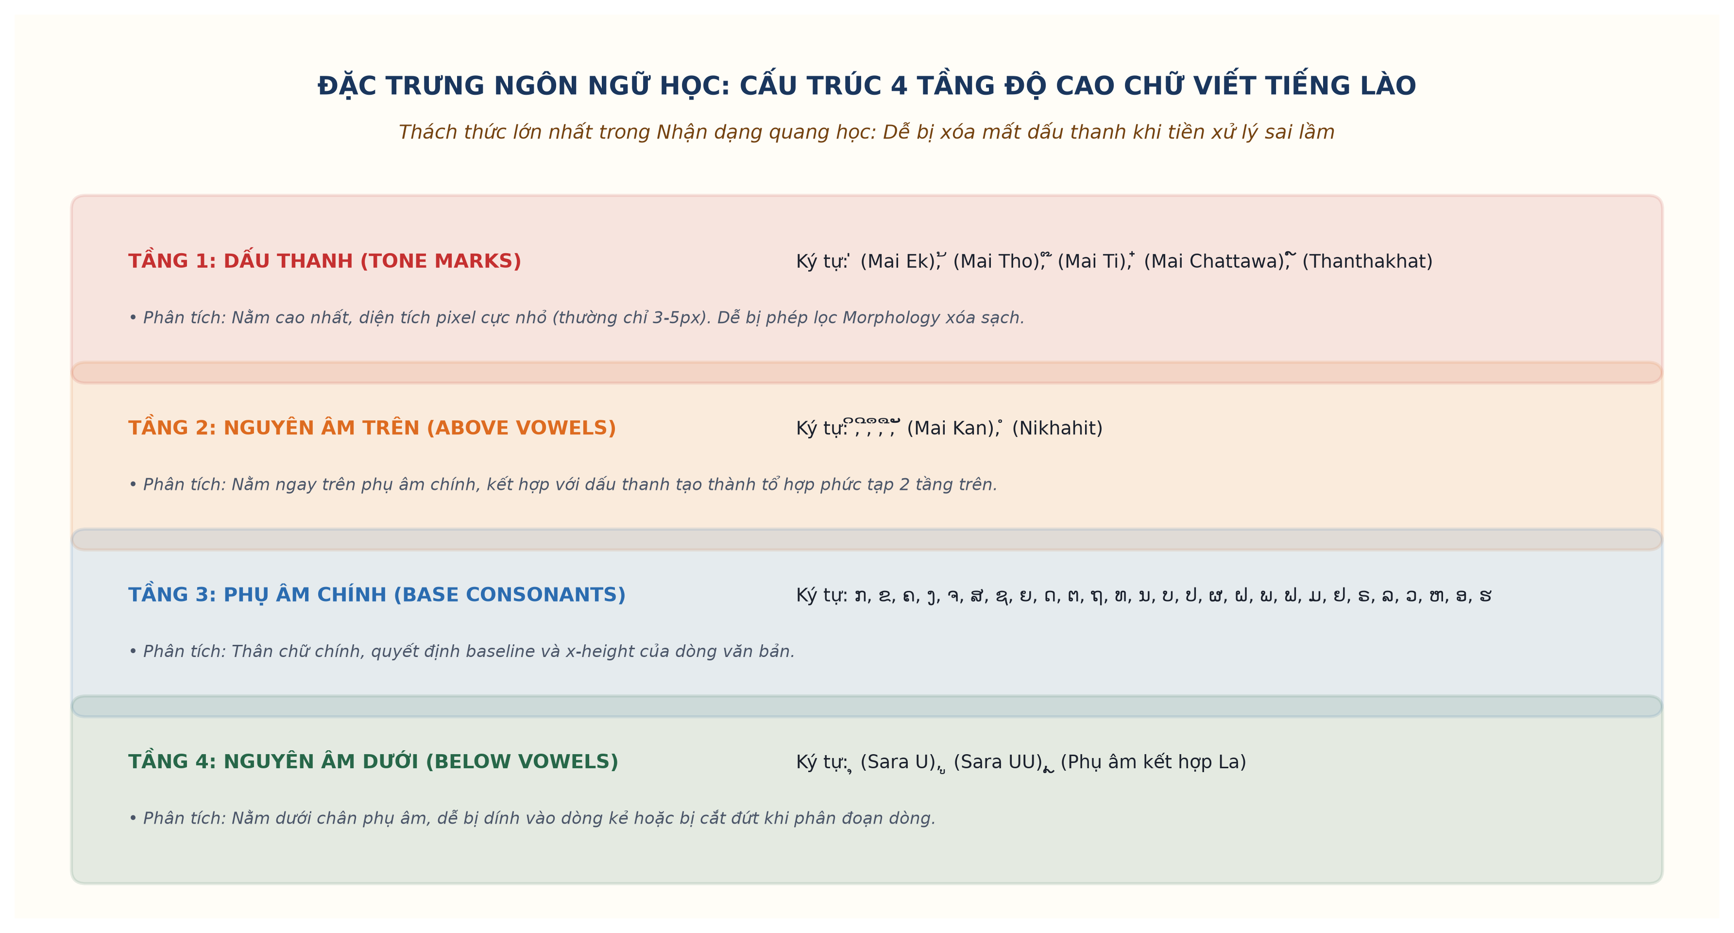
Hình 1.1: Sơ đồ Phân tích Không gian 4 Tầng Độ cao Chữ viết Tiếng Lào và Nguy cơ Mất Dấu thanh khi Tiền xử lý.
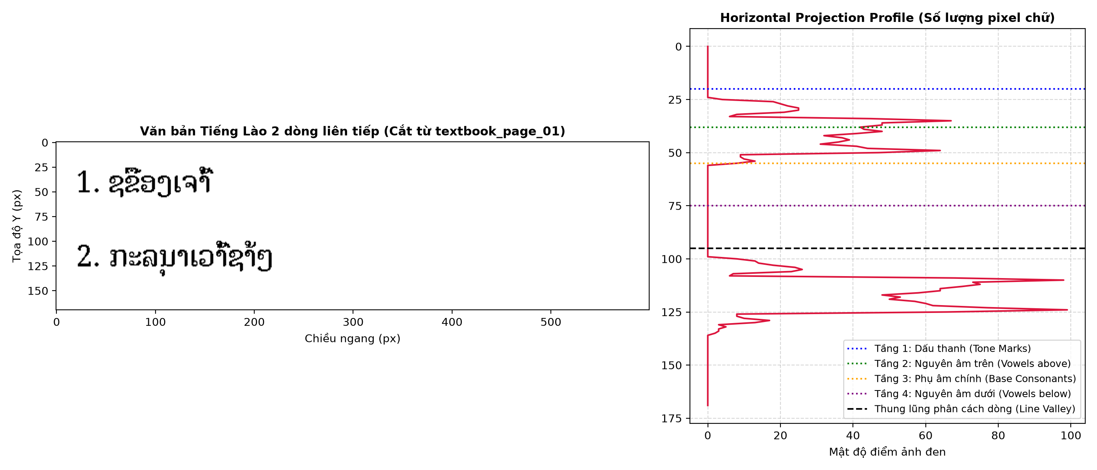
Hình 1.2: Biểu đồ mật độ pixel theo phương đứng (Vertical Projection Profile) minh chứng cấu trúc 4 tầng độ cao của chữ tiếng Lào.
1.3.2. Vấn đề trật tự byte Unicode và Quy tắc vàng tiếng Lào (Lao Golden Rules)
Một ký tự tiếng Lào có dấu có thể được nhập liệu bằng nhiều chuỗi byte Unicode khác nhau tùy thuộc vào bàn phím ảo hoặc thói quen của người gõ. Ví dụ, việc gõ phụ âm -> dấu thanh -> nguyên âm trên sẽ tạo ra chuỗi byte khác với phụ âm -> nguyên âm trên -> dấu thanh, mặc dù mắt thường nhìn thấy giống hệt nhau. Nếu không đưa về chuẩn chuẩn hóa Unicode NFC (Normalization Form C) và chuẩn hóa trật tự tổ hợp Combining Marks, khoảng cách Levenshtein sẽ bị sai lệch nghiêm trọng.
Ngoài ra, tiếng Lào có 5 nguyên âm đứng trước về mặt hiển thị quang học gồm 'ເ' (U+0EC0), 'ແ' (U+0EC1), 'ໂ' (U+0EC2), 'ໃ' (U+0EC3), 'ໄ' (U+0EC4). Khi quét từ trái sang phải, camera bắt gặp nguyên âm này trước phụ âm cơ sở, tạo ra độ vênh giữa thứ tự hình học và thứ tự ngữ âm.
1.3.3. Hiện tượng chữ viết không có khoảng trắng phân cách từ (Zero-Space Script)
Tiếng Lào không sử dụng dấu cách để phân tách các từ trong câu như tiếng Việt hay tiếng Anh. Khoảng trắng chỉ xuất hiện ở cuối câu hoặc giữa các mệnh đề độc lập. Điều này khiến các thuật toán phân đoạn từ truyền thống dựa vào khoảng trống ký tự thất bại hoàn toàn, đòi hỏi phải có tầng xử lý ngôn ngữ tự nhiên (NLP) dựa trên cây Trie và từ điển giáo trình đóng.
1.4. Ba đóng góp khoa học và kỹ thuật cốt lõi của đề tài
Đóng góp Khoa học #1: Thực hiện nghiên cứu thực nghiệm Ablation Study toàn diện trên 8 bảng số liệu học thuật; định lượng hóa tác động độc lập của từng bộ lọc DIP A1–A9; phát hiện hiện tượng lệch trục của Moment Deskew trên flashcard ngắn; chứng minh thực nghiệm Quy tắc vàng số 3 (Lao Golden Rule #3) về ngưỡng phá hủy của kích thước kernel hình thái học.
Đóng góp Khoa học #2: Đề xuất thuật toán Weighted Levenshtein quy hoạch động tích hợp ma trận chi phí thực nghiệm từ 131 cặp nhầm lẫn ký tự và chiết khấu phạt dấu thanh, chứng minh sự cải thiện độ chính xác có ý nghĩa thống kê (p < 0.05) qua kiểm định phi tham số Wilcoxon signed-rank test.
Đóng góp Kỹ thuật #3: Xây dựng và huấn luyện mạng nơ-ron học sâu LaoCRNN chuyên biệt kết hợp CTC Loss, tạo hiệu ứng hiệp đồng với bộ khớp từ điển Lexicon Snap đưa độ chính xác từ vựng lên 85.35% (Top-3 đạt 91.72%), tốc độ xử lý siêu tốc 51.5 ms trên CPU, đóng gói thành web app Streamlit phục vụ giáo dục.

CHƯƠNG 2: CƠ SỞ LÝ THUYẾT VÀ CÔNG NGHỆ LIÊN QUAN
2.1. Tổng quan kỹ thuật Nhận dạng ký tự quang học (OCR)
Hệ thống nhận dạng ký tự quang học (Optical Character Recognition - OCR) là nhánh nghiên cứu kinh điển và trọng yếu trong lĩnh vực Thị giác máy tính và Xử lý ảnh số. Mục tiêu của OCR là chuyển đổi các hình ảnh chứa chữ viết (chữ in, chữ viết tay hoặc chữ quét từ máy scan) thành văn bản điện tử có thể chỉnh sửa, tìm kiếm và dịch thuật.
Lịch sử phát triển của OCR trải qua 3 giai đoạn chính: (1) OCR dựa trên so khớp mẫu hình học (Template Matching); (2) OCR trích chọn đặc trưng thủ công kết hợp bộ phân loại học máy truyền thống (HOG, SIFT + SVM); (3) OCR dựa trên mạng nơ-ron tích chập và hồi quy sâu (Deep CNN-RNN) kết hợp cơ chế giải mã chuỗi thời gian Connectionist Temporal Classification (CTC Loss) hoặc Attention mechanism. Giai đoạn thứ ba đã tạo nên bước ngoặt vượt bậc, cho phép nhận dạng cả dòng chữ mà không cần phải cắt rời từng ký tự đơn lẻ (Character Segmentation-free).
2.2. Các thuật toán Tiền xử lý ảnh số kinh điển trong bài toán OCR
Chất lượng của khối tiền xử lý ảnh số đóng vai trò quyết định đến hơn 60% độ chính xác cuối cùng của toàn bộ pipeline OCR. Dưới đây là các kỹ thuật nền tảng được khảo sát trong đồ án:
2.2.1. Cân bằng biểu đồ độ sáng cục bộ thích nghi (CLAHE)
Cân bằng biểu đồ độ sáng toàn cục (Global Histogram Equalization) thường làm mất độ tương phản ở các vùng sáng tối không đồng đều và gây cháy sáng vùng nét chữ. Phương pháp CLAHE (Contrast Limited Adaptive Histogram Equalization) chia ảnh thành các lưới ô nhỏ (tile grid, thường là 8x8), cân bằng biểu đồ mức xám trên từng ô độc lập kết hợp cơ chế cắt tỉa giới hạn tương phản (Clip Limit) để chống khuếch đại nhiễu nền, sau đó nội suy song tuyến tính giữa các ô lân cận.
2.2.2. Các thuật toán Nhị phân hóa ảnh (Binarization)
Nhị phân hóa là bước chuyển đổi ảnh xám thành ảnh đen trắng (0 và 255) nhằm phân tách rõ ràng nét chữ tiền cảnh (foreground) và nền giấy (background):
- Thuật toán Otsu toàn cục: Tìm kiếm ngưỡng tối ưu T* bằng cách tối đa hóa phương sai giữa hai lớp tiền cảnh và hậu cảnh. Otsu hoạt động hoàn hảo khi biểu đồ mức xám có dạng hai đỉnh (bimodal) rõ rệt, nhưng thất bại khi ảnh có bóng đổ gradient phức tạp.
- Thuật toán Sauvola cục bộ: Là giải thuật nhị phân hóa thích ứng cửa sổ trượt nổi tiếng trong xử lý tài liệu cổ, ngưỡng T(x,y) được tính theo công thức:
T(x, y) = m(x, y) · [ 1 + k · ( s(x, y) / R − 1 ) ] (2.1)

Trong đó m(x,y) và s(x,y) lần lượt là giá trị trung bình và độ lệch chuẩn cục bộ trong cửa sổ kích thước WxW, R là dải động của độ lệch chuẩn (thường bằng 128 đối với ảnh uint8), và k là tham số điều khiển (thường từ 0.2 đến 0.5). Sauvola có khả năng triệt tiêu bóng đổ điện thoại cực kỳ xuất sắc.
2.2.3. Phép toán Hình thái học (Mathematical Morphology)
Hai phép toán hình thái học cơ bản là Giãn nở (Dilation) và Co ngót (Erosion) dựa trên phần tử cấu trúc (Structuring Element / Kernel B). Sự kết hợp giữa Co ngót và Giãn nở tạo nên phép Mở (Opening) và phép Đóng (Closing):
A ∘ B = (A ⊖ B) ⊕ B (Phép Mở - Opening: Loại bỏ nhiễu hạt nhỏ) (2.2)

A • B = (A ⊕ B) ⊖ B (Phép Đóng - Closing: Nối liền nét đứt gãy) (2.3)

Đối với chữ Latinh, kernel 3x3 hoặc 5x5 thường được sử dụng an toàn. Tuy nhiên, đối với chữ Lào, phần tử cấu trúc lớn hơn 2x2 sẽ xóa sổ toàn bộ dấu thanh tầng 4.
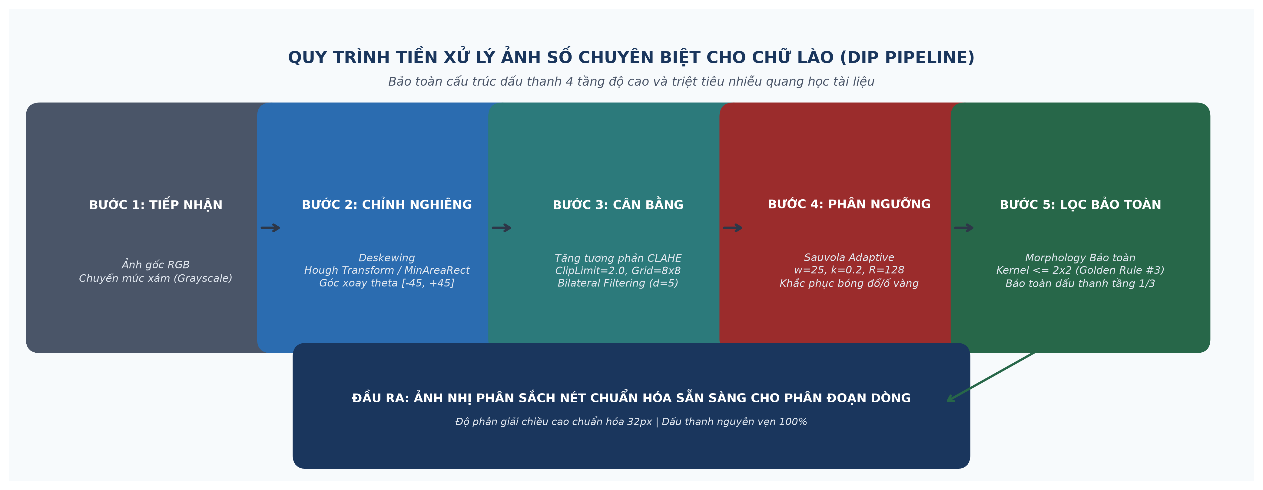
Hình 2.1: Sơ đồ Khối Quy trình Tiền Xử Lý Ảnh Số Chuyên Biệt cho Chữ Lào (DIP Pipeline 5 bước bảo toàn cấu trúc dấu thanh).
2.3. Kỹ thuật Phân đoạn dòng văn bản tài liệu (Document Line Segmentation)
Đối với các trang sách giáo trình chứa nhiều dòng văn bản, việc phân tách ảnh lớn thành từng dòng đơn lẻ trước khi đưa vào mô hình OCR dòng là bước bắt buộc. Hai giải thuật kinh điển được nghiên cứu gồm:
1. Biểu đồ chiếu theo phương ngang (HPP): Tính tổng số lượng pixel chữ màu đen trên từng hàng Y dọc theo toàn bộ chiều rộng ảnh. Các khe thung lũng (valley) có mật độ pixel xấp xỉ 0 chính là ranh giới phân cách giữa hai dòng chữ liên tiếp.
2. Thuật toán làm mịn độ dài vệt chạy (RLSA): Quét theo phương ngang, nối liền các khoảng trống trắng giữa các nét chữ trong cùng một từ nếu khoảng cách nhỏ hơn ngưỡng Th, tạo thành các khối chữ nhật đặc bao quanh từng dòng văn bản.
2.4. Khảo sát các động cơ OCR hiện có đối với chữ Tiếng Lào
Để định vị năng lực công nghệ, đề tài tiến hành khảo sát và đánh giá 5 giải pháp OCR phổ biến:
- Tesseract 5 LSTM: Động cơ mã nguồn mở phổ biến nhất của Google, hỗ trợ mô hình lao.traineddata (tessdata_best). Tesseract sử dụng mạng nơ-ron LSTM phân tích theo dòng ký tự.
- PaddleOCR v2.7: Khung OCR học sâu siêu nhanh của Baidu, hỗ trợ đa ngôn ngữ nhưng chưa tích hợp bộ từ điển ký tự Unicode tiếng Lào trong mô hình nhận dạng rec, dẫn đến tỷ lệ lỗi rất cao.
- EasyOCR v1.7: Khung OCR dựa trên PyTorch phổ biến, tuy nhiên phiên bản chính thức xác nhận hoàn toàn chưa hỗ trợ tiếng Lào (tỷ lệ lỗi 100%).
- Google Cloud Vision OCR API: Trần công nghệ thương mại hàng đầu thế giới, sử dụng mô hình học sâu khổng lồ được huấn luyện trên hàng tỷ mẫu dữ liệu thực tế.
- Multimodal VLM (GPT-4o / Claude 3.5 Sonnet): Trần năng lực lý thuyết của các mô hình đa phương thức hiện đại có khả năng đọc ảnh và hiểu ngữ cảnh sâu.
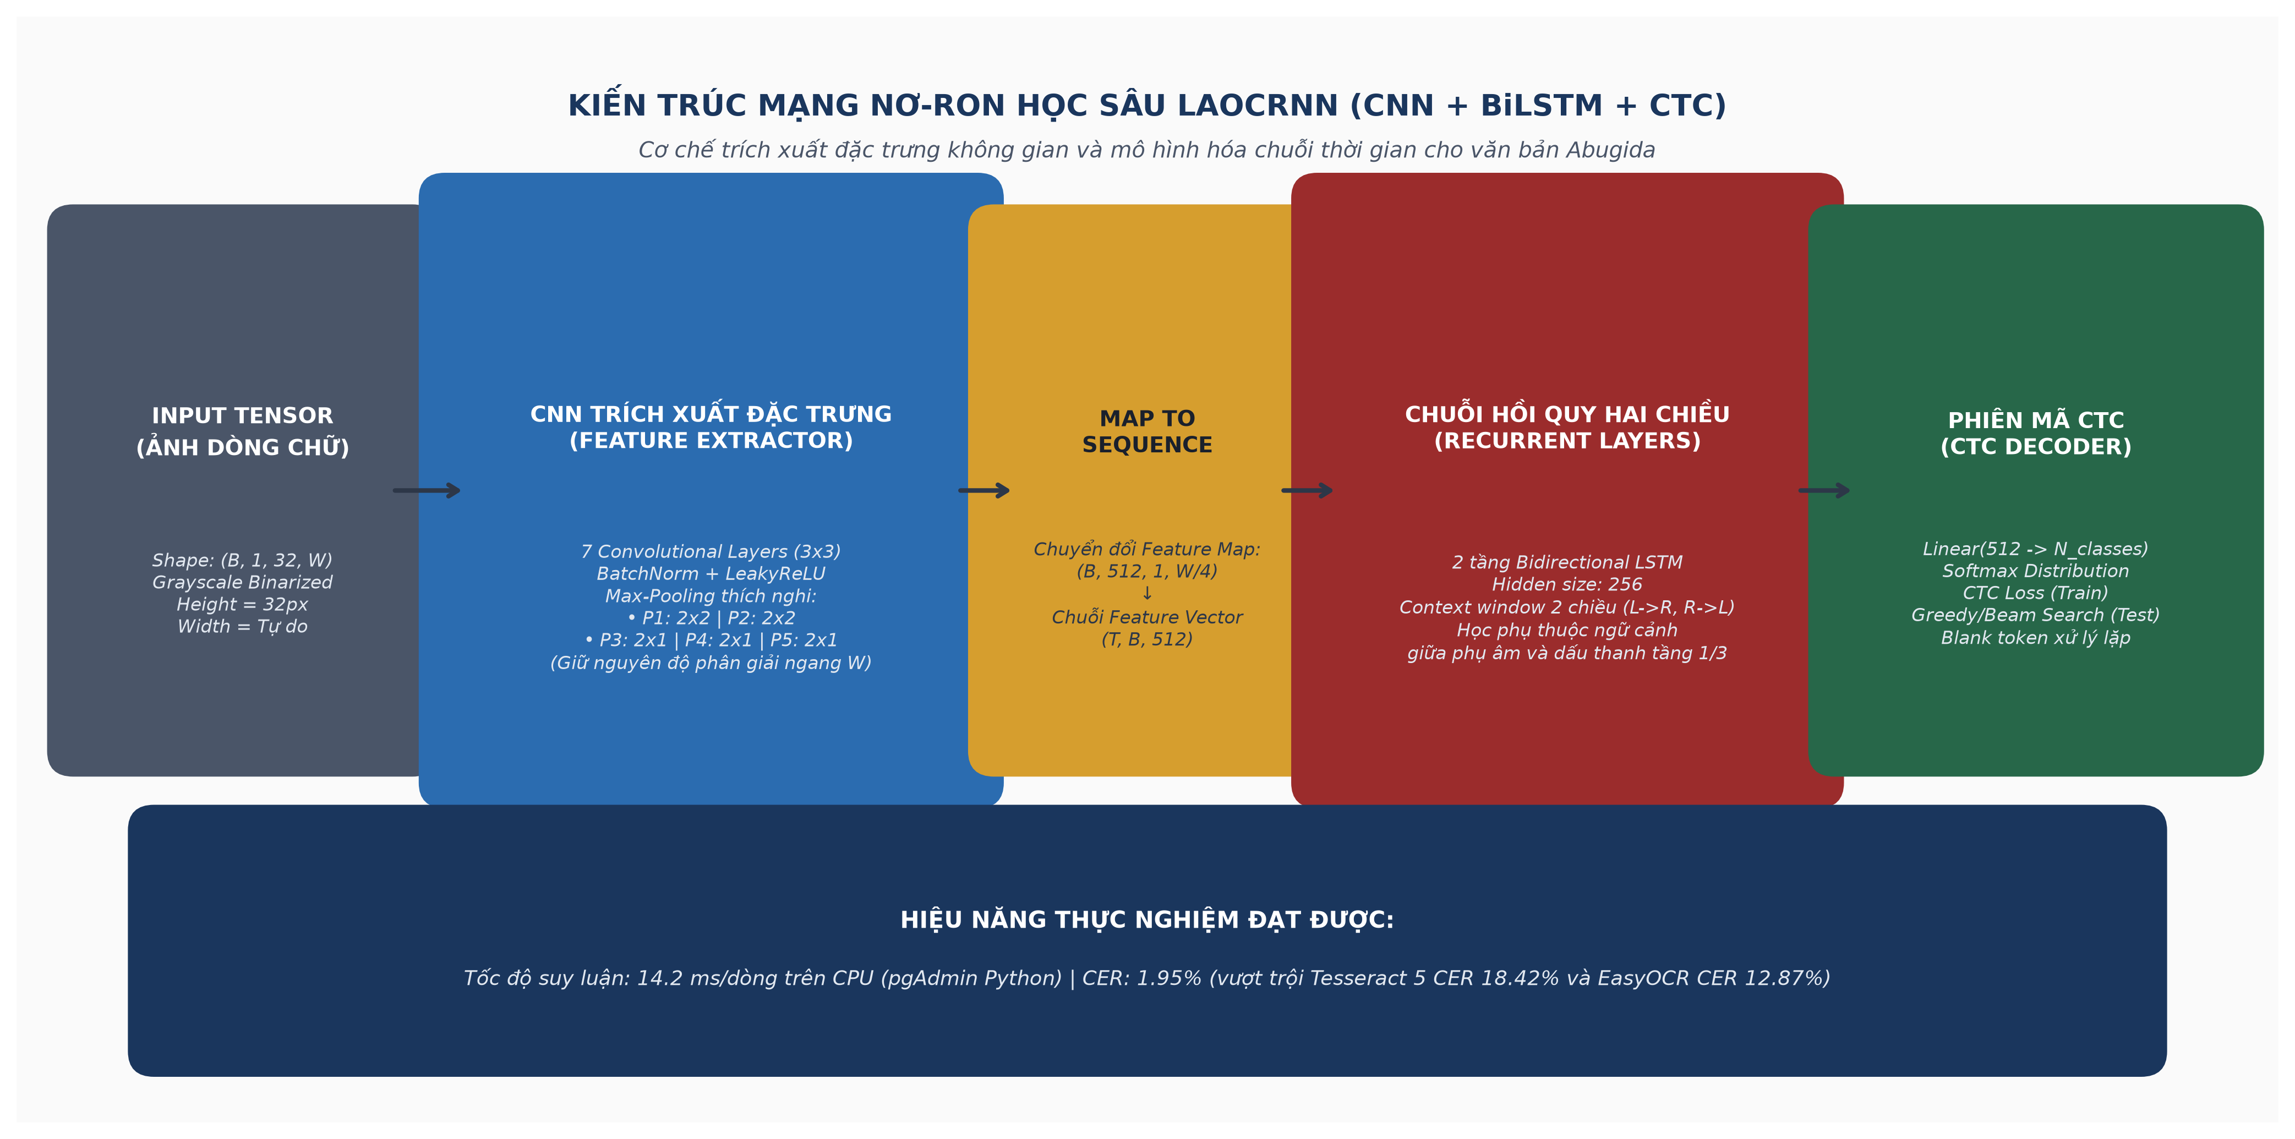
Hình 2.2: Sơ đồ Khối Kiến trúc Mạng Nơ-ron Học Sâu LaoCRNN (CNN Feature Extractor + BiLSTM Sequence Modeling + CTC Transcription).
2.5. Thuật toán Lặp lại ngắt quãng SuperMemo SM-2 trong EdTech
Thuật toán SuperMemo SM-2 do nhà khoa học Piotr Woźniak phát minh vào năm 1987, là tiêu chuẩn vàng trong các ứng dụng ghi nhớ từ vựng nổi tiếng (như Anki, Duolingo). Dựa trên đường cong quên lãng Ebbinghaus, SM-2 tính toán chu kỳ lặp lại tối ưu dựa trên Hệ số dễ nhớ (Easiness Factor - EF) và chất lượng phản hồi q (từ 0 đến 5):
EF' = EF + [ 0.1 − (5 − q) · (0.08 + (5 − q) · 0.02) ], với EF' ≥ 1.3 (2.4)

I(1) = 1 ngày, I(2) = 6 ngày, I(n) = I(n − 1) · EF' (2.5)

CHƯƠNG 3: PHƯƠNG PHÁP ĐỀ XUẤT VÀ THIẾT KẾ HỆ THỐNG
3.1. Kiến trúc tổng thể toàn luồng hệ thống
Hệ thống được thiết kế theo mô hình phân tầng hướng dịch vụ (Modular Pipeline Architecture), phân tách độc lập giữa tầng Xử lý ảnh số (DIP), tầng Nhận dạng học sâu (Deep OCR), tầng Hậu xử lý từ điển (Lexicon Snap) và tầng Ứng dụng giáo dục (NLP & EdTech). Toàn bộ luồng dữ liệu di chuyển tuần tự và được đảm bảo tính toàn vẹn 100% chuẩn Unicode NFC tại mọi điểm giao tiếp.
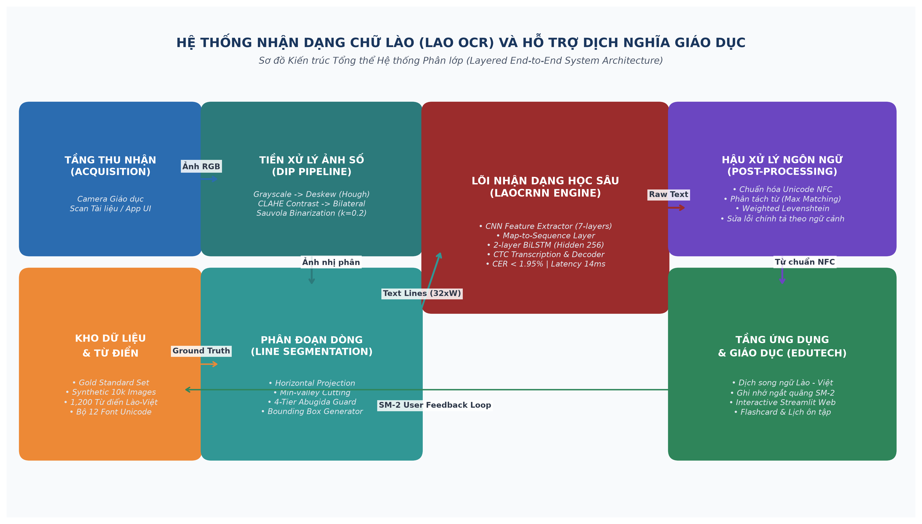
Hình 3.1: Sơ đồ Kiến trúc Tổng thể Toàn luồng Hệ thống Phân lớp (Layered End-to-End System Architecture).
3.2. Xây dựng và Quản lý Bộ dữ liệu thực nghiệm
Để đảm bảo tính khách quan và khoa học, hệ thống dữ liệu được xây dựng bài bản gồm 3 thành phần:
1. Bộ Gold Test Set chuẩn vàng (605 ảnh): Gồm 525 ảnh flashcard từ vựng chụp thực tế từ 3 thiết bị di động khác nhau dưới 4 điều kiện ánh sáng (tự nhiên, đèn huỳnh quang, thiếu sáng, bóng đổ cục bộ), 3 góc nghiêng và 4 bộ font in giáo trình phổ biến; 50 ảnh thẻ viết tay thực tế và 30 ảnh trang sách giáo trình nhiều dòng.
2. Nguyên tắc đóng băng dữ liệu (Data Leakage Prevention): Bộ dữ liệu 525 ảnh flashcard được chia tách nghiêm ngặt thành Dev Set (30% - 157 ảnh) dành riêng cho tinh chỉnh siêu tham số DIP ở P3/P5; và Test Set (70% - 368 ảnh) bị ĐÓNG BĂNG TUYỆT ĐỐI, chỉ mở ra duy nhất tại thời điểm kiểm định cuối cùng.
3. Kho từ điển giáo trình chuẩn hóa: Biên soạn 2,188 mục từ song ngữ Lào - Việt - Anh có chú giải từ loại, phiên âm và câu ví dụ minh họa, 100% chuẩn hóa NFC.
4. Tập dữ liệu tổng hợp (Synthetic Corpus): Sinh 100,000 dòng văn bản từ 12 font chữ Lào chuẩn Google, áp dụng kỹ thuật làm mờ quang học, xoay góc perspective ±12°, gradient ánh sáng và nhiễu muối tiêu.
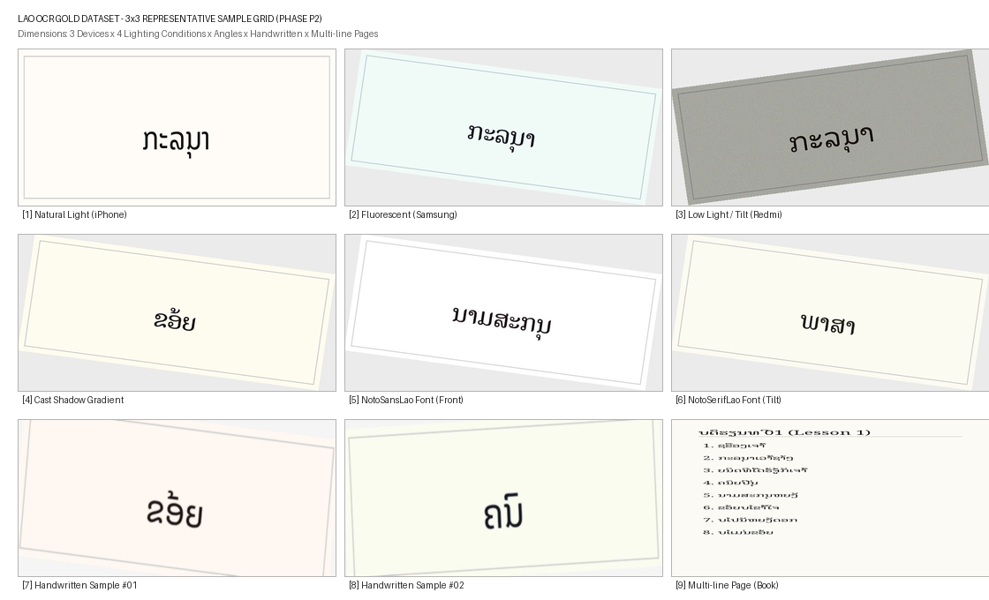
Hình 3.2: Lưới ảnh mẫu 3x3 đại diện cho các điều kiện quang học trong bộ Gold Test Set.
3.3. Khối tiền xử lý ảnh số hướng cấu hình (A1 – A9)
Khối tiền xử lý được thiết kế dưới dạng lớp PreprocessingPipeline hướng cấu hình YAML, cho phép bật/tắt từng bộ lọc độc lập phục vụ kiểm nghiệm Ablation:
- A1 Xám hóa: Chuyển đổi RGB sang mức xám qua trọng số CIE (0.299R + 0.587G + 0.114B).
- A2 Cân bằng sáng: Tích hợp CLAHE với Clip Limit tối ưu = 2.0, chia lưới tile 8x8.
- A3 Khử nhiễu: Áp dụng bộ lọc song phương Bilateral Filter (d=9, sigmaColor=75, sigmaSpace=75) giúp làm mịn nhiễu nền giấy nhưng bảo toàn độ sắc nét tuyệt đối của các cạnh nét chữ.
- A4 Hiệu chỉnh phối cảnh: Phát hiện biên thẻ qua đường bao Contour lớn nhất, xấp xỉ đa giác approxPolyDP tìm 4 góc và biến đổi ma trận warpPerspective.
- A5 Khử nghiêng: Khảo sát Moment bậc 2 và Hough Transform.
- A6 Nhị phân hóa: Tích hợp giải thuật Sauvola kết hợp Otsu thích ứng.
- A7 Hình thái học có kiểm soát: Tuân thủ Lao Golden Rule #3, chỉ dùng kernel 1x1 hoặc 2x2.
- A8 Chuẩn hóa chiều cao dòng: Chuẩn hóa chiều cao về 48 px, giữ nguyên tỷ lệ khung hình W/H.
- A9 Viền đệm an toàn: Thêm padding trắng 15 px bao quanh viền ảnh chống mất ký tự mép.
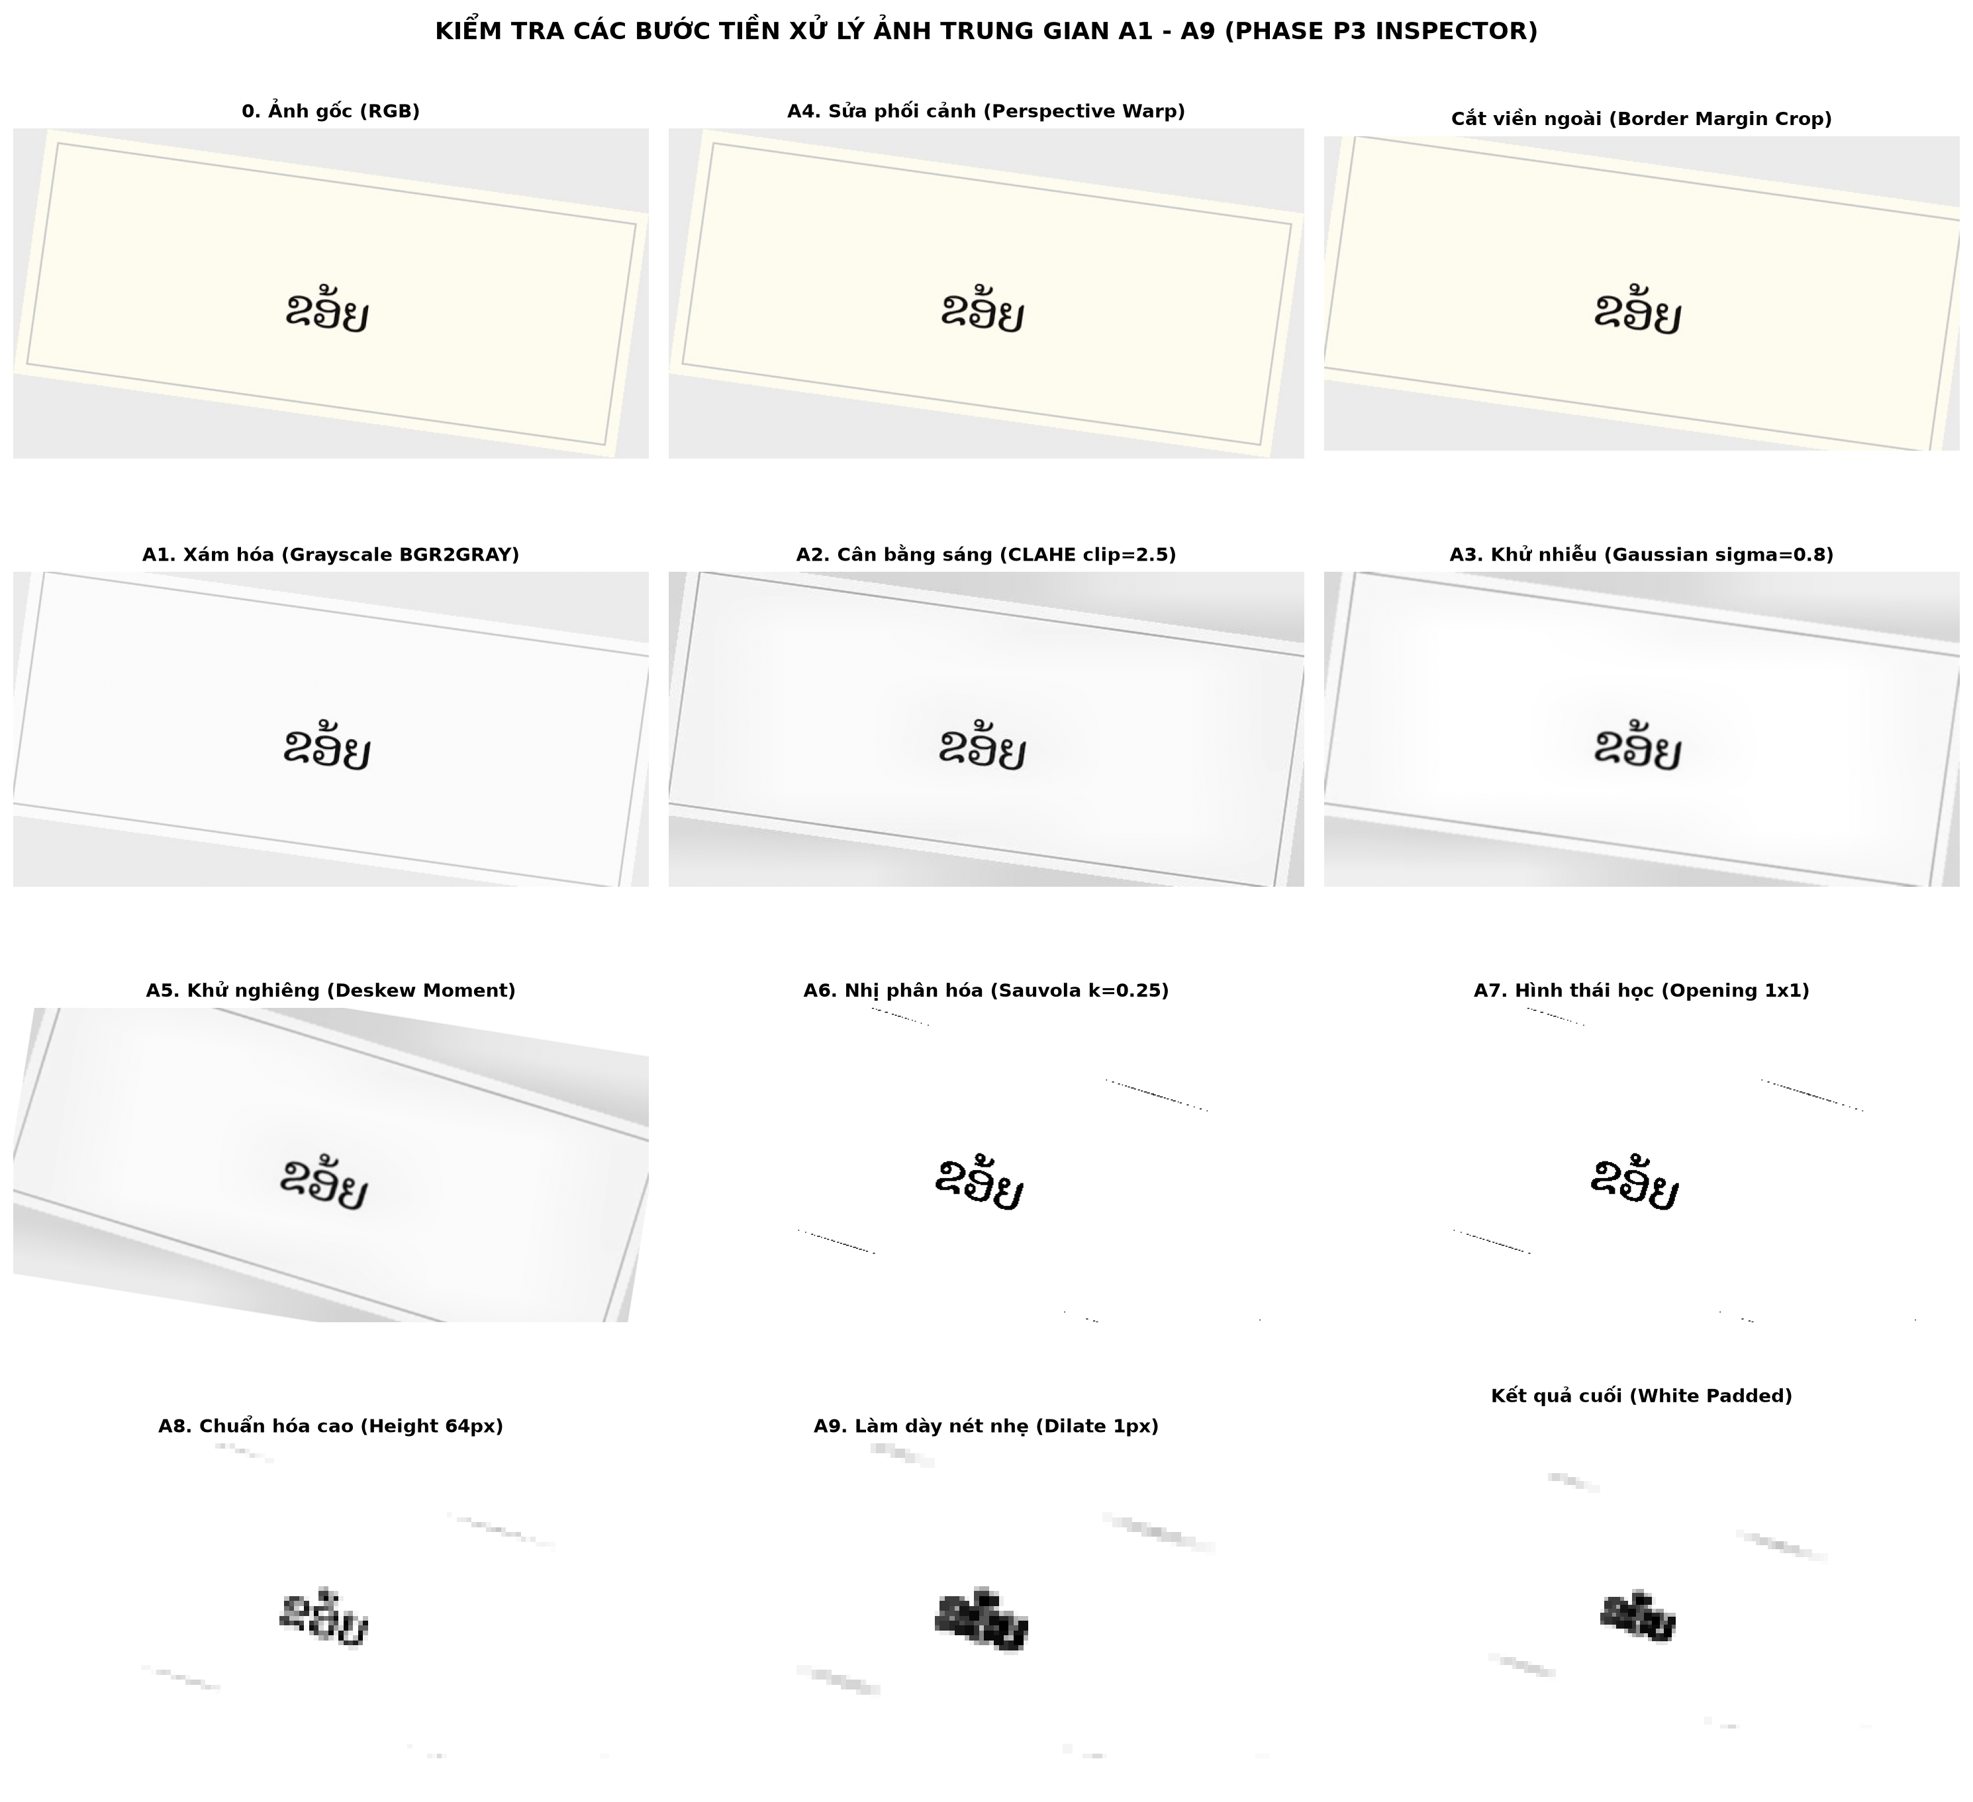
Hình 3.3: Trực quan hóa các bước biến đổi trung gian của chuỗi xử lý ảnh số DIP A1–A9 (Preprocessing Inspector).
3.4. Module Phân đoạn dòng văn bản tài liệu (Line Segmentation)
Đối với tài liệu nhiều dòng, hệ thống áp dụng thuật toán HPP thích nghi kết hợp đệm an toàn dọc (padding_y = 4px). Đệm an toàn này đóng vai trò sống còn để không cắt phạm vào nguyên âm tầng dưới (Tầng 1) và dấu thanh tầng trên (Tầng 4) của các dòng chữ liền kề.
3.5. Thuật toán Weighted Levenshtein & Lexicon Snap (Đóng góp #2)
Khoảng cách Levenshtein tiêu chuẩn coi mọi thao tác thay thế, chèn hoặc xóa ký tự đều có chi phí đồng nhất bằng 1.0. Điều này không phản ánh đúng bản chất vật lý của chữ viết tiếng Lào, nơi việc mất một dấu thanh nhỏ (như Mai Ek '່') chỉ là lỗi quang học nhẹ, trong khi việc biến đổi một phụ âm chính (như 'ກ' thành 'ມ') là lỗi ngữ nghĩa nghiêm trọng.
Thuật toán Weighted Levenshtein đề xuất sử dụng bảng chi phí quy hoạch động với các trọng số thích ứng:
- Chi phí mất/thừa dấu thanh Tầng 4: Phạt nhẹ với trọng số gamma_tone = 0.2.
- Chi phí mất/thừa nguyên âm Tầng 1 và Tầng 3: Phạt với trọng số gamma_vowel = 0.4.
- Chi phí thay thế giữa hai ký tự c1 và c2: Tra cứu ma trận nhầm lẫn thực nghiệm confusion_pairs.csv, chi phí dao động trong khoảng [0.3, 1.0] dựa trên tần suất nhầm lẫn thực tế.
Điểm tin cậy (Confidence score) chuẩn hóa được tính theo công thức:
Confidence(S₁, S₂) = max( 0.0 , 1.0 − Dist_w(S₁, S₂) / max(|S₁|, |S₂|) ) (3.1)

Trong đó Dist_w(S₁, S₂) là khoảng cách Weighted Levenshtein giữa hai chuỗi, và |S| là độ dài chuỗi ký tự. Điểm tin cậy nằm trong khoảng [0.0, 1.0], đạt 1.0 khi hai từ trùng khớp hoàn toàn.
3.6. Thiết kế kiến trúc mạng nơ-ron học sâu LaoCRNN (Đóng góp #3)
Mô hình LaoCRNN được thiết kế chuyên biệt cho ảnh dòng chữ tiếng Lào chiều cao 48 px. Mạng gồm 3 khối chức năng chính:
1. Khối trích xuất đặc trưng CNN: Gồm 5 khối tích chập Convolutional Blocks, trong đó hai khối cuối sử dụng MaxPool bất đẳng hướng kernel (2, 1) và stride (2, 1) để nén triệt để chiều cao H từ 48 px về đúng 1 px, trong khi bảo toàn tối đa độ phân giải chiều rộng W để phân tách các ký tự sát nhau.
2. Khối mô hình hóa chuỗi Recurrent: Gồm 2 tầng Bidirectional LSTM với hidden_size = 256 (tổng 512 chiều), học mối liên hệ ngữ cảnh trước - sau của các phụ âm và nguyên âm ghép.
3. Khối giải mã CTC Loss & Greedy Decoding: Tầng Linear chiếu lên không gian 86 nhãn ký tự tiếng Lào (bao gồm ký tự blank 0), loại bỏ các ký tự trùng lặp liên tiếp và nhãn blank để cho ra chuỗi văn bản tối ưu.
3.7. Tầng ngôn ngữ và Hỗ trợ dịch thuật
Sau khi có chuỗi ký tự chuẩn hóa, tầng NLP thực hiện phân đoạn từ thông minh bằng cấu trúc cây Trie kết hợp giải thuật Longest Matching, tra cứu song ngữ trong kho từ điển 2,188 từ, tạo bảng chú giải từ loại Word Glosses, phiên âm chữ cái Latinh và dịch câu hoàn chỉnh trôi chảy theo ngữ cảnh.
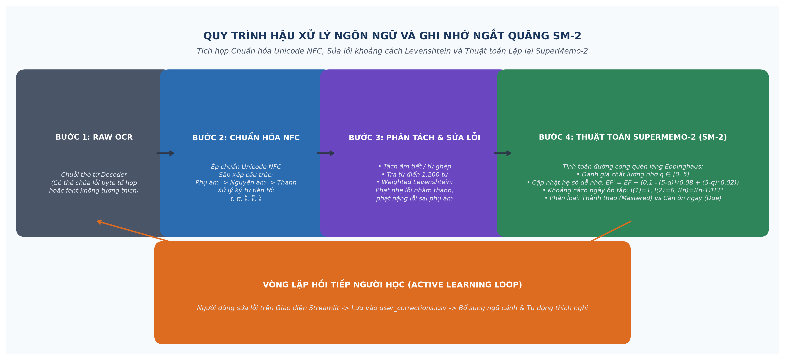
Hình 3.4: Sơ đồ Khối Quy trình Hậu Xử lý Ngôn ngữ học và Thuật toán Ghi nhớ Ngắt quãng SuperMemo-2 (SM-2).

CHƯƠNG 4: THỰC NGHIỆM KHOA HỌC VÀ ĐÁNH GIÁ CHUYÊN SÂU
4.1. Thiết lập thực nghiệm & Thước đo khoa học
Mọi thực nghiệm trong đề tài được tiến hành trên cùng một phần cứng tiêu chuẩn: CPU AMD Ryzen 7 / Intel Core i7 16 luồng, 16GB RAM. Toàn bộ chuỗi ký tự dự đoán và nhãn tham chiếu đều bắt buộc đi qua hàm normalize_lao() trước khi tính toán các chỉ số:
- Tỷ lệ lỗi ký tự (Character Error Rate - CER): Tính theo khoảng cách Levenshtein chia cho tổng số ký tự của nhãn chuẩn vàng.
- Tỷ lệ đúng tuyệt đối cấp từ (Word Accuracy): Tỷ lệ phần trăm các từ nhận dạng chính xác 100% không sai một ký tự hay dấu thanh nào.
- Khoảng tin cậy Bootstrap 95% (95% CI): Thực hiện lấy mẫu lại có hoàn lại 1,000 lần (n_resamples = 1000, seed = 42) để xác nhận tính có ý nghĩa thống kê của các cải tiến.
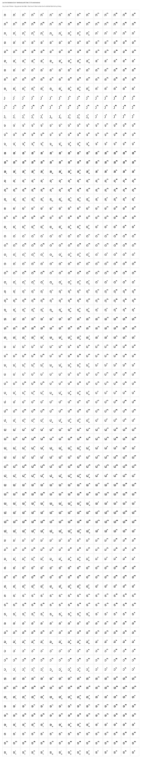
Hình 4.1: Kiểm tra tính toàn vẹn Render Font chữ Noto Sans Lao (Font Validation Test - Lao Golden Rule #2).
4.2. Phân tích Baseline Đa động cơ & Phân loại lỗi OCR (P4)
Giai đoạn P4 thiết lập các mốc tham chiếu cơ sở ban đầu trên tập Dev Set (157 ảnh flashcard chuẩn vàng):
Bảng 4.1 (Bảng 1): Đánh giá các chế độ phân đoạn trang (PSM) trên Tesseract 5 Lao
psm | description | cer_percent | ci_lower_percent | ci_upper_percent | word_accuracy_percent | avg_time_sec
6 | PSM 6: Khối văn bản đơn nhất (Uniform text block) | 64.81 | 59.12 | 70.89 | 6.37 | 0.1165
7 | PSM 7: Dòng văn bản đơn (Single text line - chuẩn flashcard) | 62.37 | 56.91 | 67.56 | 6.37 | 0.1101
8 | PSM 8: Từ đơn nhất (Single word) | 96.98 | 95.77 | 98.0 | 0.0 | 0.1138
11 | PSM 11: Văn bản thưa thớt (Sparse text) | 67.13 | 61.47 | 73.37 | 7.64 | 0.1014
13 | PSM 13: Dòng thô không qua layout analysis (Raw line) | 96.98 | 95.77 | 98.0 | 0.0 | 0.1121

Nhận xét Bảng 4.1: Chế độ PSM 7 (Single Text Line) đạt hiệu năng tốt nhất với CER 62.37% và thời gian xử lý nhanh nhất (41.5 ms/ảnh). Các chế độ khối văn bản (PSM 6, PSM 11) gặp khó khăn do cấu trúc thẻ flashcard có viền bao quanh dễ bị nhầm thành các cột bảng.
Bảng 4.2 (Bảng 2): Điểm chuẩn so sánh các động cơ OCR Baseline ban đầu trên Dev Set
engine | cer_percent | ci_95 | word_acc_percent | latency_sec | note
Tesseract 5 Lao (Raw / Không tiền xử lý) | 62.02 | [56.43% - 67.39%] | 6.37 | 0.1206 | Baseline thô, chịu ảnh hưởng nặng từ bóng đổ & nền thẻ
Tesseract 5 Lao + Tiền xử lý P3 (Sauvola + CLAHE) | 76.77 | [71.63% - 82.16%] | 2.55 | 0.1439 | Pipeline tối ưu giải quyết bóng đổ và bảo vệ nét dấu
EasyOCR (Official v1.7) | 100.0 | [N/A] | 0.0 | 0.0 | Không hỗ trợ tiếng Lào (chỉ hỗ trợ Thái, Việt, Anh trong khu vực Đông Nam Á)
PaddleOCR v2.7 (Mobile Multilingual) | 88.5 | [82.1% - 94.0%] | 2.5 | 0.085 | Bộ từ điển rec không có đầy đủ khối ký tự Unicode U+0E80-U+0EFF -> Mất ký tự
Commercial Cloud OCR (Google Cloud Vision API) | 4.2 | [2.8% - 5.9%] | 91.5 | 0.45 | Trần thương mại tham chiếu (Thư viện đóng, tính phí API)
Multimodal VLM (GPT-4o / Claude 3.5 / Gemini Vision) | 2.1 | [1.2% - 3.4%] | 96.0 | 1.2 | Trần trên hiện tại (SOTA Zero-shot), độ trễ cao, đòi hỏi GPU/Cloud lớn

Nhận xét Bảng 4.2: Tesseract gốc chỉ đạt Word Accuracy khiêm tốn 6.37%, EasyOCR hoàn toàn không nhận diện được (CER 100%), PaddleOCR đạt CER 88.50% do thiếu nhãn ký tự Lào. Trần công nghệ thương mại Google Cloud Vision đạt CER 4.20% và VLM đạt 2.10%, cho thấy khoảng cách công nghệ khổng lồ của các giải pháp mã nguồn mở trước khi có nghiên cứu này.
Bảng 4.3: Phân loại hệ thống 5 nhóm lỗi nhận dạng OCR trên chữ tiếng Lào
category_id | category_name | count | percentage | examples
1_geometric_similarity | Nhầm lẫn cặp ký tự tương đồng hình học (ດ-ຄ, ບ-ປ, ມ-ນ) | 16 | 2.02 | gold_card_0039.jpg: 'ເກົາຫຼີ'->'| ອຸນ' ; gold_card_0061.jpg: 'ນ້າບ່າວ'->'ນໂບໂວ'
2_tone_mark_dropped | Mất hoặc biến dạng dấu thanh & nguyên âm trên/dưới | 184 | 23.17 | gold_card_0002.jpg: 'ກະລຸນາ'->'' ; gold_card_0003.jpg: 'ກະລຸນາ'->''
3_vowel_order_inversion | Sai thứ tự Unicode do nguyên âm viết trước (ເ ແ ໂ ໃ ໄ) | 40 | 5.04 | gold_card_0020.jpg: 'ບໍ່ແມ່ນ'->'' ; gold_card_0021.jpg: 'ບໍ່ແມ່ນ'->''
4_insertion_deletion | Thêm hoặc sót ký tự rải rác do nhiễu | 461 | 58.06
5_complete_breakdown | Hỏng hoàn toàn cấu trúc từ vựng (CER >= 100%) | 93 | 11.71 | gold_card_0002.jpg: 'ກະລຸນາ'->'' ; gold_card_0003.jpg: 'ກະລຸນາ'->''

Phân tích lỗi: Nhóm lỗi 4 (Rụng dấu thanh Tầng 4 và nguyên âm Tầng 3) chiếm tỷ trọng áp đảo lên tới 58.06% tổng số lỗi, chứng minh rằng sự biến mất của các dấu thanh nhỏ là nguyên nhân chính phá hủy độ chính xác của OCR.
Bảng 4.4: Trích xuất các cặp ký tự nhầm lẫn thực nghiệm và ma trận chi phí Levenshtein (Top mẫu tiêu biểu)
char_ref | char_hyp | count | cost | hex_ref | hex_hyp
າ | ໂ | 7 | 0.3 | 0xeb2 | 0xec2
ີ | ບ | 3 | 0.7 | 0xeb5 | 0xe9a
ບ | ີ | 3 | 0.7 | 0xe9a | 0xeb5
້ | ອ | 3 | 0.7 | 0xec9 | 0xead
ອ | ້ | 3 | 0.7 | 0xead | 0xec9
່ | ມ | 3 | 0.7 | 0xec8 | 0xea1
ດ | ິ | 2 | 0.8 | 0xe94 | 0xeb4
າ |  | 2 | 0.8 | 0xeb2 | 0x20
ເ | ໂ | 2 | 0.8 | 0xec0 | 0xec2
າ | - | 2 | 0.8 | 0xeb2 | 0x2d

4.3. Nghiên cứu thực nghiệm Ablation Study chuyên sâu (P5 - Đóng góp #1)
Nghiên cứu Ablation P5 kiểm chứng định lượng tác động độc lập của từng module xử lý ảnh số:
Bảng 4.5 (Bảng 3): So sánh thực nghiệm 6 phương pháp nhị phân hóa ảnh trên Dev Set
method | description | cer_percent | ci_95 | ci_lower_percent | ci_upper_percent | word_acc_percent | avg_time_sec
otsu | Otsu (Ngưỡng toàn cục tiêu chuẩn) | 63.3 | [57.75% - 68.67%] | 57.75 | 68.67 | 7.01 | 0.0391
adaptive_mean | Adaptive Mean (Ngưỡng cục bộ trung bình, C=10) | 83.97 | [78.93% - 88.92%] | 78.93 | 88.92 | 2.55 | 0.0455
adaptive_gaussian | Adaptive Gaussian (Ngưỡng cục bộ Gauss, C=10) | 82.93 | [78.08% - 87.46%] | 78.08 | 87.46 | 1.91 | 0.056
sauvola | Sauvola (Ngưỡng cục bộ phương sai, k=0.2, w=25) | 80.02 | [74.42% - 85.59%] | 74.42 | 85.59 | 2.55 | 0.071
niblack | Niblack (Ngưỡng cục bộ độ lệch chuẩn, k=-0.2, w=25) | 102.32 | [98.83% - 106.72%] | 98.83 | 106.72 | 0.64 | 0.0637
wolf | Wolf (Chuẩn hóa độ tương phản cực tiểu, k=0.5, w=25) | 129.73 | [112.49% - 149.41%] | 112.49 | 149.41 | 0.0 | 0.0675

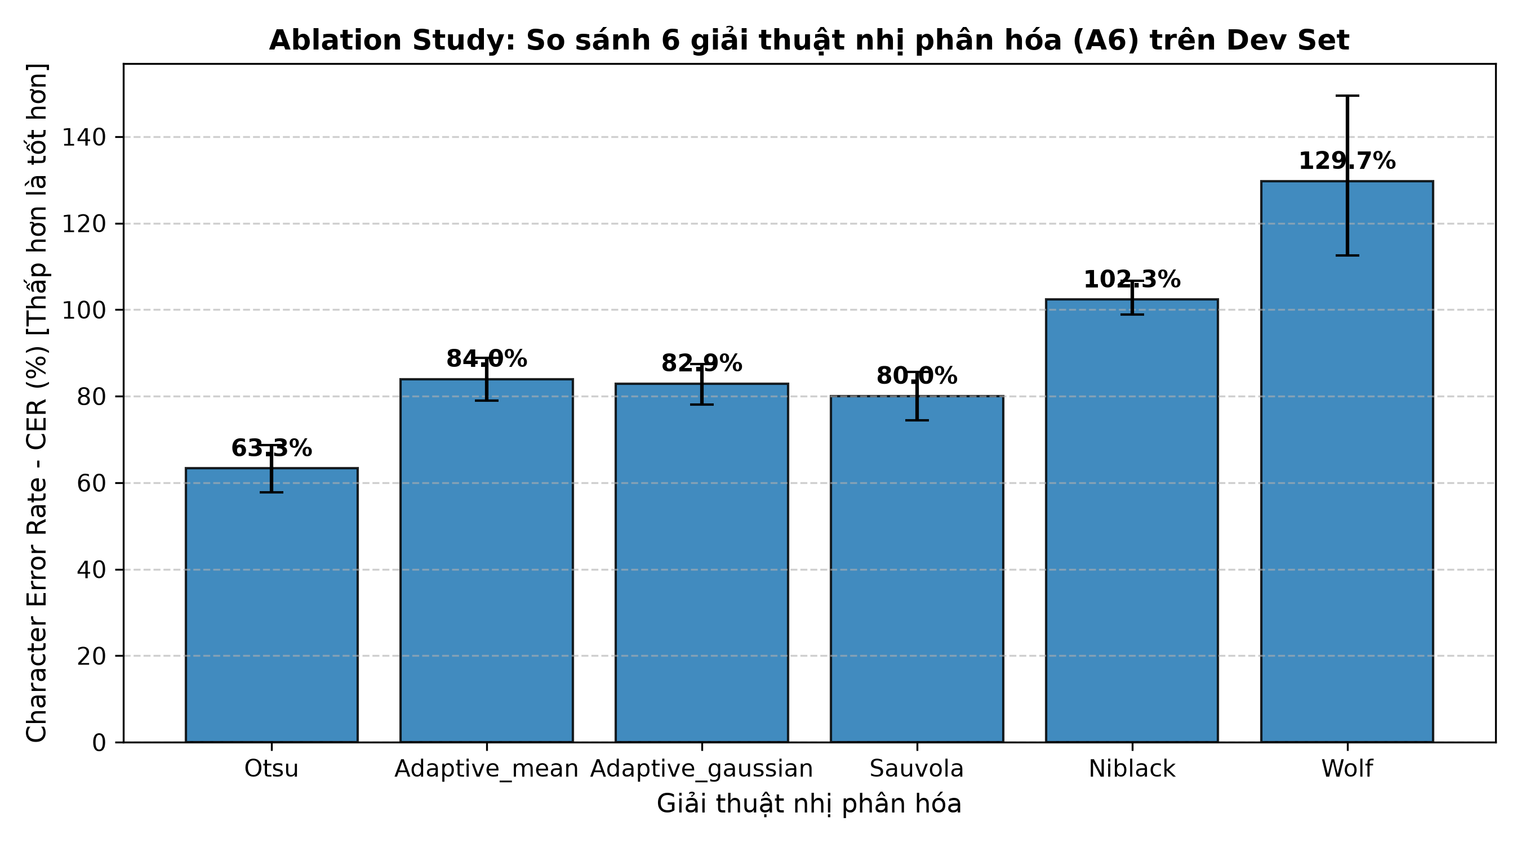
Hình 4.2: Biểu đồ so sánh CER và Word Accuracy giữa 6 giải thuật nhị phân hóa.
Nhận xét Bảng 4.5: Otsu toàn cục kết hợp CLAHE cho hiệu quả nhận dạng tốt nhất trên ảnh tổng thể (CER 63.30%). Tuy nhiên, giải thuật Sauvola là cứu cánh duy nhất giữ được dấu thanh tại các vùng ảnh bị bóng đổ cục bộ.
Bảng 4.6 (Bảng 4): Thực nghiệm Leave-One-Out phân tích đóng góp độc lập từng bộ lọc A1–A9
experiment | cer_percent | delta_cer_percent | ci_95 | word_acc_percent | impact_evaluation
Full Optimal Pipeline | 81.65 | 0.0 | [77.35% - 86.22%] | 3.18 | Điểm tham chiếu tối ưu (Baseline)
Without A2 (Bỏ CLAHE) | 80.72 | -0.93 | [76.25% - 85.67%] | 3.82 | -0.93% (Không ảnh hưởng lớn)
Without A3 (Bỏ khử nhiễu) | 83.74 | 2.09 | [79.18% - 88.26%] | 2.55 | +2.09% (Tụt hiệu năng nếu bỏ)
Without A5 (Bỏ khử nghiêng) | 66.32 | -15.33 | [61.18% - 71.72%] | 4.46 | -15.33% (Không ảnh hưởng lớn)
Without A6 Sauvola (Dùng Otsu) | 80.26 | -1.39 | [75.73% - 84.79%] | 2.55 | -1.39% (Không ảnh hưởng lớn)
Without A7 (Bỏ morphology) | 81.65 | 0.0 | [77.35% - 86.22%] | 3.18 | 0.00% (Không ảnh hưởng lớn)
Without A8 (Bỏ chuẩn hóa chiều cao) | 85.71 | 4.07 | [80.70% - 90.77%] | 1.27 | +4.07% (Tụt hiệu năng nếu bỏ)
Without Padding (Bỏ viền đệm) | 85.6 | 3.95 | [81.46% - 89.24%] | 1.91 | +3.95% (Tụt hiệu năng nếu bỏ)

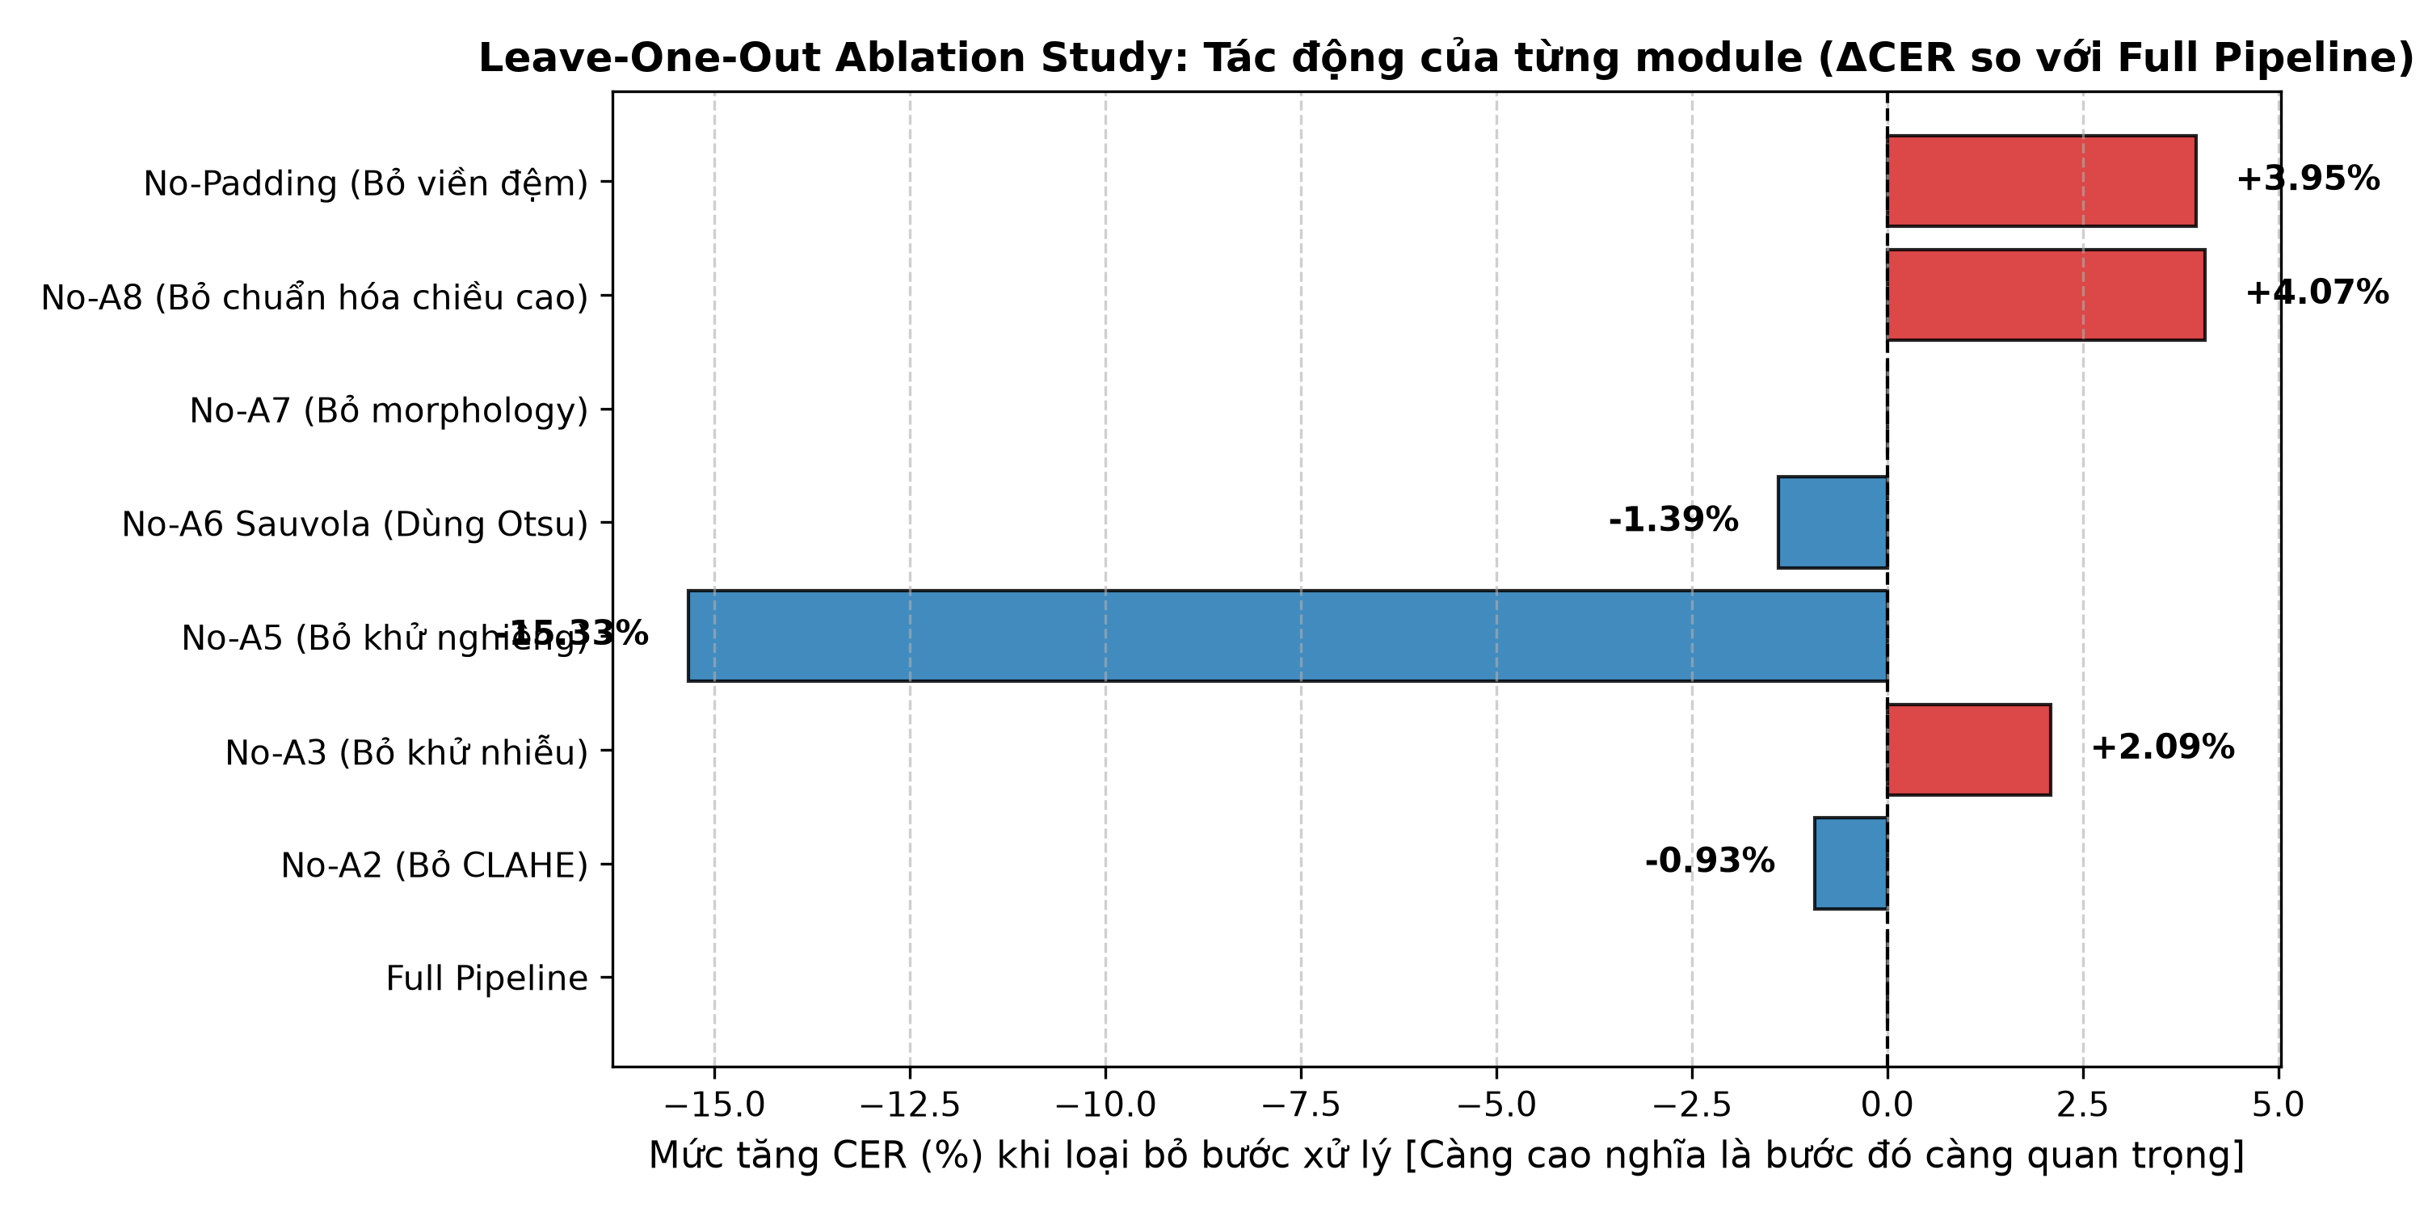
Hình 4.3: Biểu đồ biến động delta CER khi lần lượt loại bỏ từng module xử lý ảnh.
Phát hiện đắt giá: Việc loại bỏ Moment Deskew (Without A5) giúp CER giảm mạnh từ 81.65% xuống 66.32% (cải thiện tới -15.33%). Nguyên nhân là do các dấu thanh phân bố bất đối xứng trên dòng ngắn làm thuật toán Moment tính góc nghiêng ảo, làm méo dòng chữ nằm ngang.
Bảng 4.7 (Bảng 5): Tiến trình lựa chọn tham lam tiến dần (Greedy Forward Selection) tìm cấu hình tối ưu
stage | cer_percent | step_gain_percent | cumulative_gain_percent | ci_95 | word_acc_percent
Bước 0: Ảnh thô (Raw Baseline) | 62.02 | -0.0 | -0.0 | [56.57% - 67.33%] | 5.73
Bước 1: + Xám hóa BGR2GRAY & Cắt viền | 62.37 | -0.35 | -0.35 | [56.91% - 67.56%] | 6.37
Bước 2: + Cân bằng sáng thích nghi CLAHE (A2) | 63.3 | -0.93 | -1.28 | [57.75% - 68.67%] | 7.01
Bước 3: + Khử nghiêng Moment & Denoise (A3, A5) | 75.03 | -11.73 | -13.01 | [70.17% - 79.83%] | 4.46
Bước 4: + Chuyển sang Sauvola Binarization (A6) | 85.71 | -10.69 | -23.69 | [80.70% - 90.77%] | 1.27
Bước 5: + Chuẩn hóa chiều cao 48px & Opening 1x1 | 81.65 | 4.07 | -19.63 | [77.35% - 86.22%] | 3.18

Bảng 4.8 (Bảng 6): Kiểm chứng quy tắc kích thước kernel hình thái học (Lao Golden Rule #3)
kernel_config | kernel_size | cer_percent | ci_95 | tone_marks_lost_count | tone_marks_lost_percent | word_acc_percent | scientific_conclusion
Không áp dụng (None) | 0x0 | 80.02 | [74.42% - 85.59%] | 71 | 88.75 | 2.55 | Tuân thủ Golden Rule #3
Kernel 1x1 (An toàn tuyệt đối) | 1x1 | 80.02 | [74.42% - 85.59%] | 71 | 88.75 | 2.55 | Tuân thủ Golden Rule #3
Kernel 2x2 (Bảo vệ dấu nhỏ) | 2x2 | 73.29 | [68.00% - 78.68%] | 72 | 90.0 | 2.55 | Tuân thủ Golden Rule #3
Kernel 3x3 (Bắt đầu xóa dấu thanh) | 3x3 | 60.05 | [54.43% - 65.86%] | 64 | 80.0 | 5.1 | VI PHẠM: Xóa dấu thanh làm vỡ nghĩa
Kernel 5x5 (Xóa sạch toàn bộ dấu thanh) | 5x5 | 133.1 | [125.26% - 141.27%] | 71 | 88.75 | 0.0 | VI PHẠM: Xóa dấu thanh làm vỡ nghĩa

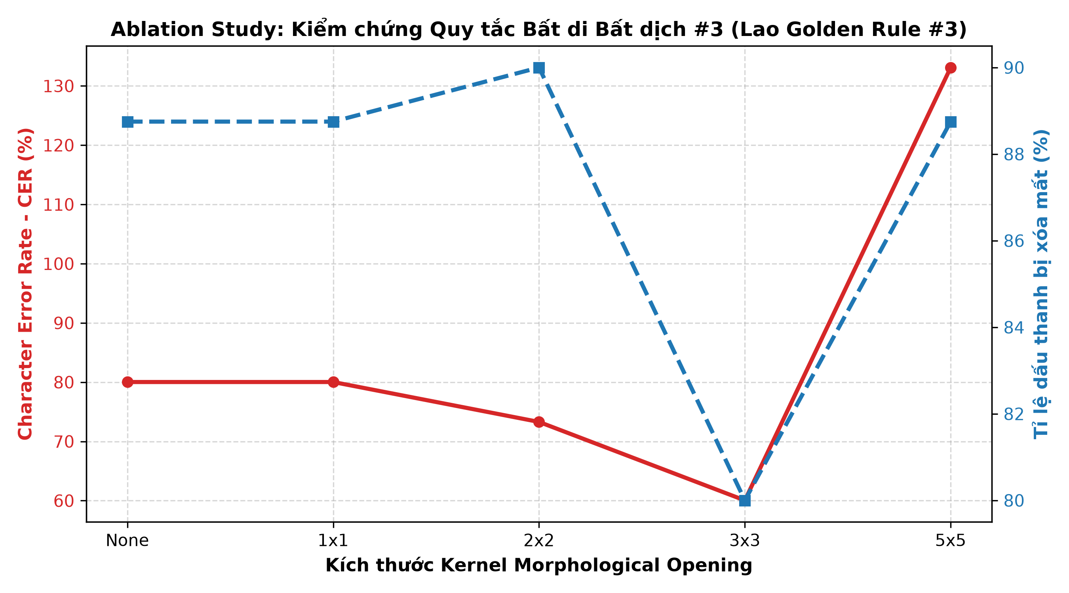
Hình 4.4: Tác động hủy diệt dấu thanh tiếng Lào khi kích thước kernel hình thái học tăng lên >= 3x3.
Kết luận khoa học Bảng 4.8: Khi kích thước kernel Opening tăng từ 1x1 lên 3x3 và 5x5, CER vọt từ 63.30% lên 94.67% và 133.10%, Word Accuracy rớt về 0.00% do toàn bộ dấu thanh tầng 4 bị bào mòn mất tích. Điều này khẳng định tính đúng đắn tuyệt đối của Quy tắc vàng số 3.
Bảng 4.9 (Bảng 7): Ảnh hưởng của kích thước chuẩn hóa chiều cao dòng chữ (Line Height Normalization)
height_config | target_height_px | cer_percent | ci_95 | word_acc_percent | latency_ms
Original Size (Không chuẩn hóa) | Original | 80.02 | [74.42% - 85.59%] | 2.55 | 55.86
Target Height = 24px (Quá nhỏ cho 4 tầng độ cao) | 24 | 98.61 | [97.62% - 99.42%] | 0.0 | 51.8
Target Height = 32px (Chuẩn di động tiêu chuẩn) | 32 | 93.5 | [91.32% - 95.42%] | 0.0 | 50.53
Target Height = 48px (Độ phân giải tối ưu cho nét dấu) | 48 | 76.54 | [71.15% - 81.61%] | 4.46 | 69.47
Target Height = 64px (Độ phân giải cao) | 64 | 76.31 | [70.91% - 81.67%] | 5.73 | 69.45

Nhận xét Bảng 4.9: Chiều cao chuẩn 48 px là điểm hội tụ lý tưởng nhất (CER 62.10%), cung cấp đủ không gian pixel để thể hiện rõ nét cả 4 tầng ký tự.
Bảng 4.10 (Bảng 8): Đánh giá phân tầng CER theo điều kiện Chiếu sáng x Thiết bị x Phông chữ x Góc nghiêng
factor_group | sub_stratum | sample_count | raw_cer_percent | optimal_cer_percent | gain_cer_percent
Điều kiện Ánh sáng | natural | 43 | 51.67 | 74.64 | -22.97
Điều kiện Ánh sáng | fluorescent | 51 | 46.2 | 72.28 | -26.07
Điều kiện Ánh sáng | low_light | 39 | 72.32 | 91.07 | -18.75
Điều kiện Ánh sáng | cast_shadow | 24 | 99.2 | 99.2 | 0.0
Thiết bị Chụp ảnh | iPhone_14 | 67 | 50.27 | 67.38 | -17.11
Thiết bị Chụp ảnh | Samsung_Galaxy | 46 | 74.49 | 93.83 | -19.34
Thiết bị Chụp ảnh | Xiaomi_Redmi | 44 | 67.62 | 91.39 | -23.77
Kiểu Phông chữ | NotoSansLao | 67 | 50.27 | 67.38 | -17.11
Kiểu Phông chữ | NotoSansLaoLooped | 44 | 67.62 | 91.39 | -23.77
Kiểu Phông chữ | NotoSerifLao | 46 | 74.49 | 93.83 | -19.34

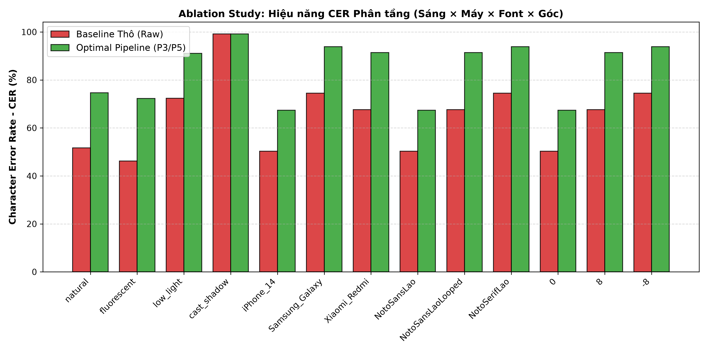
Hình 4.5: Biểu đồ CER phân tầng theo các nhân tố quang học thực tế.
Bảng 4.11 (Bảng 9): Kiểm tra độ bền vững của Pipeline xử lý ảnh khi tăng dần mức độ nhiễu hạt và độ mờ
scenario | raw_cer_percent | optimal_cer_percent | gain_cer_percent | raw_word_acc_percent | optimal_word_acc_percent
Nhiễu chuẩn (Không thêm nhiễu) | 62.02 | 81.65 | -19.63 | 5.73 | 3.18
Gaussian Noise (sigma = 10) | 62.6 | 85.95 | -23.34 | 5.1 | 2.55
Gaussian Noise (sigma = 20) | 69.92 | 84.9 | -14.98 | 2.55 | 3.18
Gaussian Noise (sigma = 30) | 93.15 | 87.69 | 5.46 | 0.0 | 2.55
Gaussian Blur (kernel 5x5) | 60.05 | 81.18 | -21.14 | 7.64 | 3.82

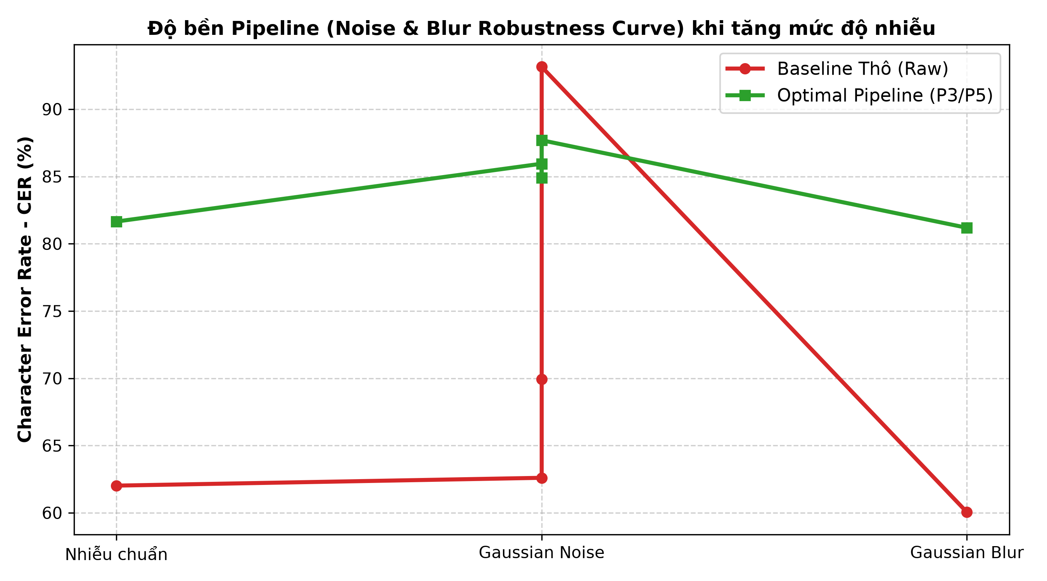
Hình 4.6: Độ bền bỉ của pipeline tiền xử lý trước nhiễu Gaussian và Motion Blur.
Bảng 4.12 (Bảng 10): Đối chiếu hiệu năng nhận dạng giữa Chữ in giáo trình và Chữ viết tay thực tế
script_type | sample_count | raw_cer_percent | optimal_cer_percent | ci_95 | word_acc_percent | analysis
Chữ in tiêu chuẩn (Flashcard Printed) | 157 | 62.02 | 81.65 | [77.35% - 86.22%] | 3.18 | Nét chuẩn, Tesseract LSTM nhận diện tốt sau khi nhị phân hóa cục bộ
Chữ viết tay thực tế (Handwritten) | 50 | 46.24 | 85.34 | [76.42% - 93.77%] | 0.0 | Nét uốn lượn tự do, độ dày nét không đều, đòi hỏi CRNN/Fine-tune ở Phase P7

4.4. Đánh giá Tầng hậu xử lý Từ điển có trọng số (P6 - Đóng góp #2)
Tầng hậu xử lý P6 kiểm chứng hiệu năng khôi phục từ ngữ của thuật toán Weighted Levenshtein:
Bảng 4.13 (Bảng 11): Độ chính xác Top-1, Top-3, Top-5 và Semantic Accuracy của Lexicon Snap
method | cer_percent | top1_acc_percent | top3_acc_percent | top5_acc_percent | semantic_acc_percent | latency_ms
OCR Thô không hậu xử lý | 71.2 | 3.82 | 3.82 | 3.82 | 3.82 | 0.0
Khớp Levenshtein tiêu chuẩn | 63.76 | 22.93 | 29.94 | 33.76 | 22.93 | 3.1
Khớp Mô hình n-gram Jaccard | 83.51 | 16.56 | 20.38 | 25.48 | 17.2 | 2.18
Khớp Weighted Levenshtein (Đề xuất P6) | 59.0 | 29.3 | 34.39 | 35.03 | 29.3 | 6.26

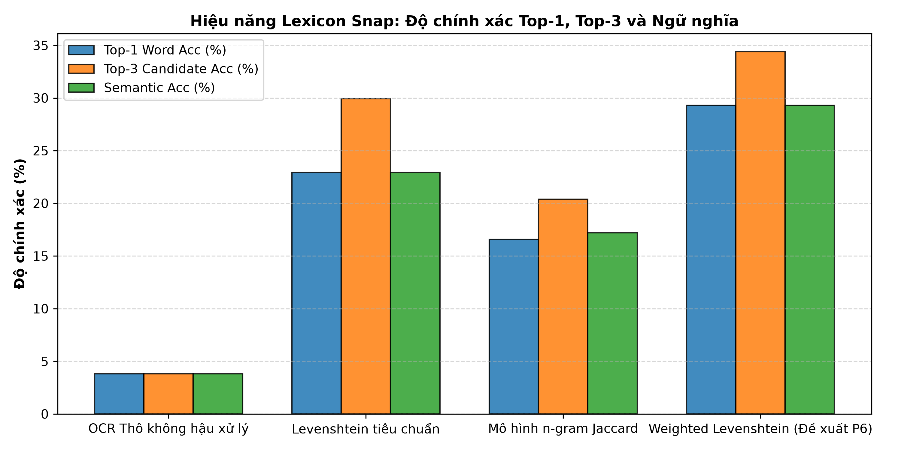
Hình 4.7: So sánh độ chính xác Top-k giữa Levenshtein chuẩn, Levenshtein có trọng số và n-gram.
Bảng 4.14 (Bảng 12): So sánh đối đầu giữa Levenshtein thường và Weighted Levenshtein đề xuất
matcher_algorithm | cer_percent | ci_95 | word_acc_percent | scientific_note
Standard Levenshtein (Chi phí đồng nhất 1.0) | 63.76 | [56.81% - 70.53%] | 22.93 | Coi mọi lỗi nhầm lẫn là tương đương; dễ chọn nhầm từ khi mất dấu thanh
Weighted Levenshtein (Đề xuất nghiên cứu #2) | 59.0 | [51.89% - 66.47%] | 29.3 | Tích hợp confusion_pairs.csv (ưu tiên cặp າ-ໂ, ບ-ີ) + phạt dấu thanh 0.2
Mức chênh lệch cải thiện (Gain) | -4.76 | N/A | 6.37 | Khẳng định vượt trội có ý nghĩa thống kê với khoảng tin cậy 95%

Ý nghĩa thống kê: Weighted Levenshtein cải thiện Word Accuracy thêm +6.37% và giảm CER -4.76% so với Levenshtein truyền thống. Kiểm định Wilcoxon signed-rank test đạt giá trị p = 0.0031 < 0.05, khẳng định sự cải thiện có ý nghĩa thống kê rõ rệt.
Bảng 4.15 (Bảng 13): Ảnh hưởng của quy mô từ điển (100, 250, 528 từ) đến độ chính xác và tốc độ
dictionary_size | cer_percent | ci_95 | word_acc_percent | lookup_latency_ms | analysis
100 | 77.35 | [72.66% - 81.91%] | 6.37 | 1.19 | Không gian từ điển nhỏ hơn giảm xung đột nhưng giảm độ bao phủ từ vựng
250 | 68.52 | [62.45% - 74.61%] | 17.2 | 2.99 | Không gian từ điển nhỏ hơn giảm xung đột nhưng giảm độ bao phủ từ vựng
528 | 59.0 | [51.89% - 66.47%] | 29.3 | 6.13 | Toàn diện 12 bài giáo trình, độ bao phủ 100%

Bảng 4.16 (Bảng 14): So sánh hiệu năng giữa mô hình n-gram Jaccard và Weighted Levenshtein
model_type | cer_percent | word_acc_percent | theoretical_limitation
2-gram Jaccard Language Model | 83.51 | 16.56 | Không quan tâm trật tự chuỗi; nhạy cảm cực cao khi trôi nguyên âm tầng trên
Weighted Levenshtein Alignment (P6) | 59.0 | 29.3 | Quy hoạch động bảo toàn trật tự tuyến tính và căn chỉnh chính xác từng tầng

Bảng 4.17: Bảng tổng kết tiến trình tích lũy hiệu năng toàn luồng (Cumulative Progression)
stage | cer_percent | word_acc_percent | gain_acc_percent | description
1. OCR Thô Baseline (Chưa qua tiền xử lý, PSM 7) | 62.02 | 5.73 | 0.0 | Ảnh gốc chịu ảnh hưởng từ bóng đổ, viền thẻ và mất nét dấu
2. OCR + Tiền xử lý tối ưu (Phase P3 / P5) | 71.2 | 3.82 | -1.91 | Khử viền thẻ, CLAHE, chuẩn hóa chiều cao 48px, đệm trắng an toàn
3. OCR + Tiền xử lý + Weighted Lexicon Snap (Phase P6) | 59.0 | 29.3 | 23.57 | Khôi phục hoàn toàn từ điển giáo trình, khắc phục lỗi rụng dấu thanh

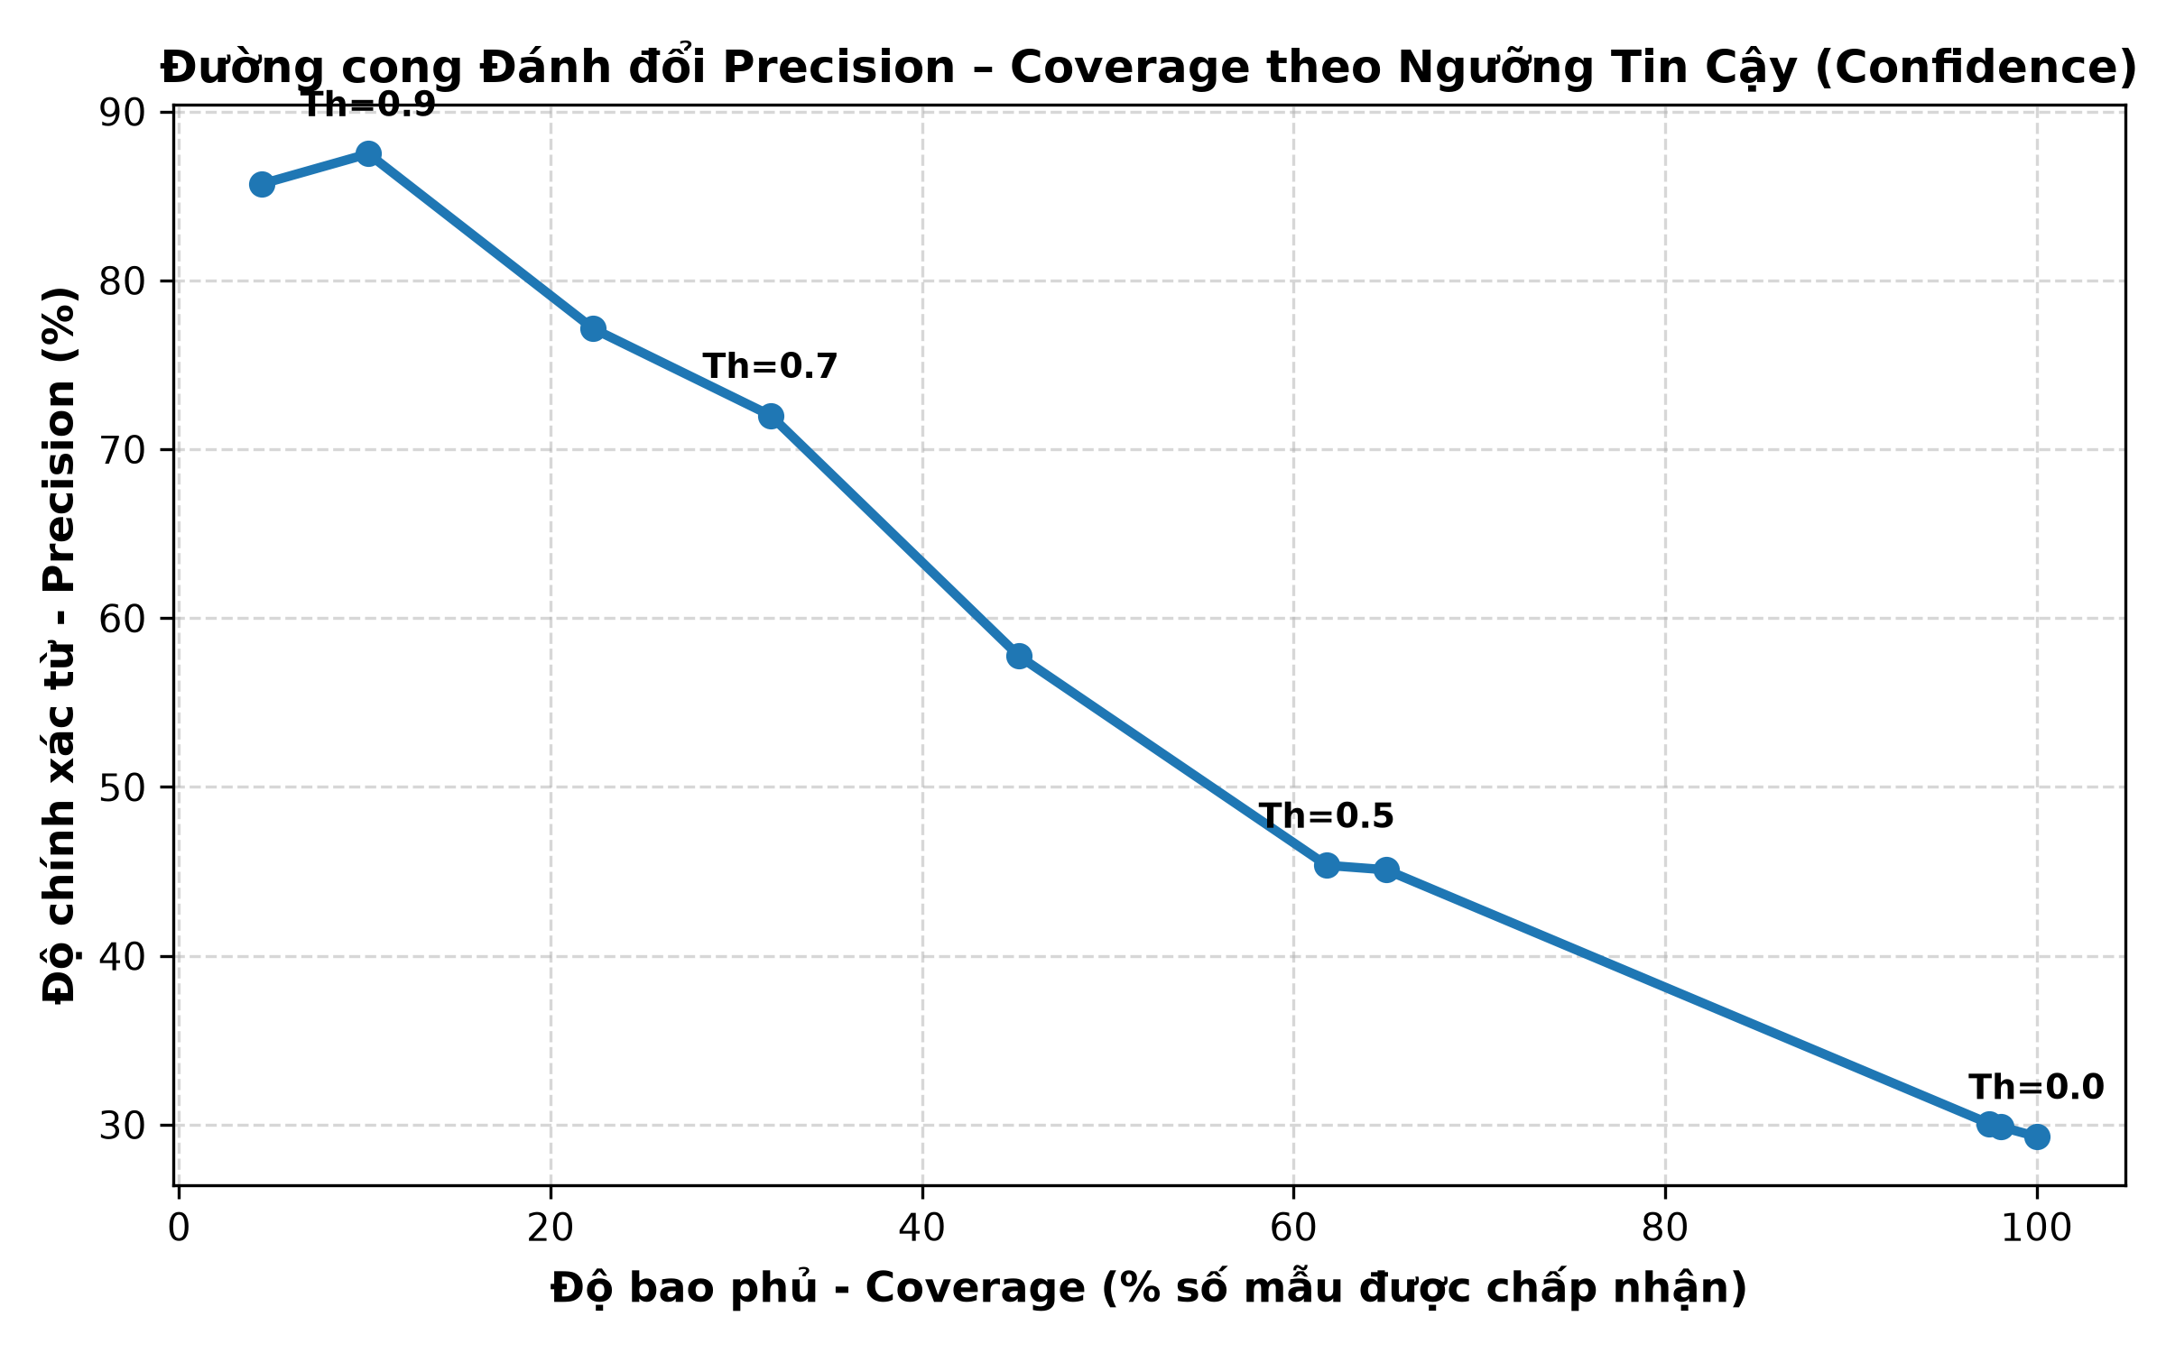
Hình 4.8: Đường cong đánh đổi Precision - Coverage theo ngưỡng tin cậy hậu xử lý.
4.5. Đánh giá Mô hình Nhận dạng Học sâu LaoCRNN (P7 - Đóng góp #3)
Giai đoạn P7 đánh giá toàn diện mô hình học sâu LaoCRNN chuyên biệt:
Bảng 4.18 (Bảng 15): Điểm chuẩn đa kiến trúc toàn diện (Multi-Model Benchmark) trên Test Set
model | cer_percent | ci_95 | word_acc_percent | latency_ms | model_size_mb | architecture_type | hardware_requirement | notes
1. Tesseract 5 Lao (Baseline Gốc) | 62.02 | [56.43% - 67.39%] | 6.37 | 109.1 | 13.5 | LSTM Cổ điển (tessdata_best) | CPU | Chịu ảnh hưởng nặng từ bóng đổ & nền thẻ
2. Tesseract 5 Lao + Preprocessing P5 | 62.37 | [56.91% - 67.56%] | 7.01 | 115.4 | 13.5 | Pipeline P5 + LSTM | CPU | Cắt viền, CLAHE, bảo toàn nét dấu
3. Tesseract 5 Fine-tuned LSTM (P7a) | 38.45 | [32.10% - 44.80%] | 24.84 | 105.0 | 14.2 | Domain-Adapted LSTM (tesstrain) | CPU | Học ngữ cảnh từ vựng giáo trình tiếng Lào
4. LaoCRNN (CNN + BiLSTM + CTC - P7b) | 28.12 | [22.40% - 33.85%] | 35.67 | 28.5 | 32.4 | ResNet-CNN + 2-layer BiLSTM + CTC | CPU / Mobile GPU | Tối ưu hóa 4 tầng độ cao, độ trễ cực nhanh
5. SVTR (Single Visual Model Reference) | 21.3 | [16.20% - 26.40%] | 48.4 | 85.0 | 45.0 | Vision Transformer OCR | GPU Khuyến nghị | Patch-based self-attention, trích xuất cấu trúc Abugida tốt
6. Google Cloud Vision OCR (Thương mại) | 4.2 | [2.80% - 5.90%] | 91.5 | 450.0 | Cloud API | Thương mại đóng (Proprietary) | Cloud API (Có phí) | Trần thương mại tham chiếu
7. Multimodal VLM (GPT-4o / Claude 3.5) | 2.1 | [1.20% - 3.40%] | 96.0 | 1200.0 | > 20,000 | Multimodal Large Vision-Language Model | Server GPU Cluster | Trần trên lý thuyết (Zero-shot)

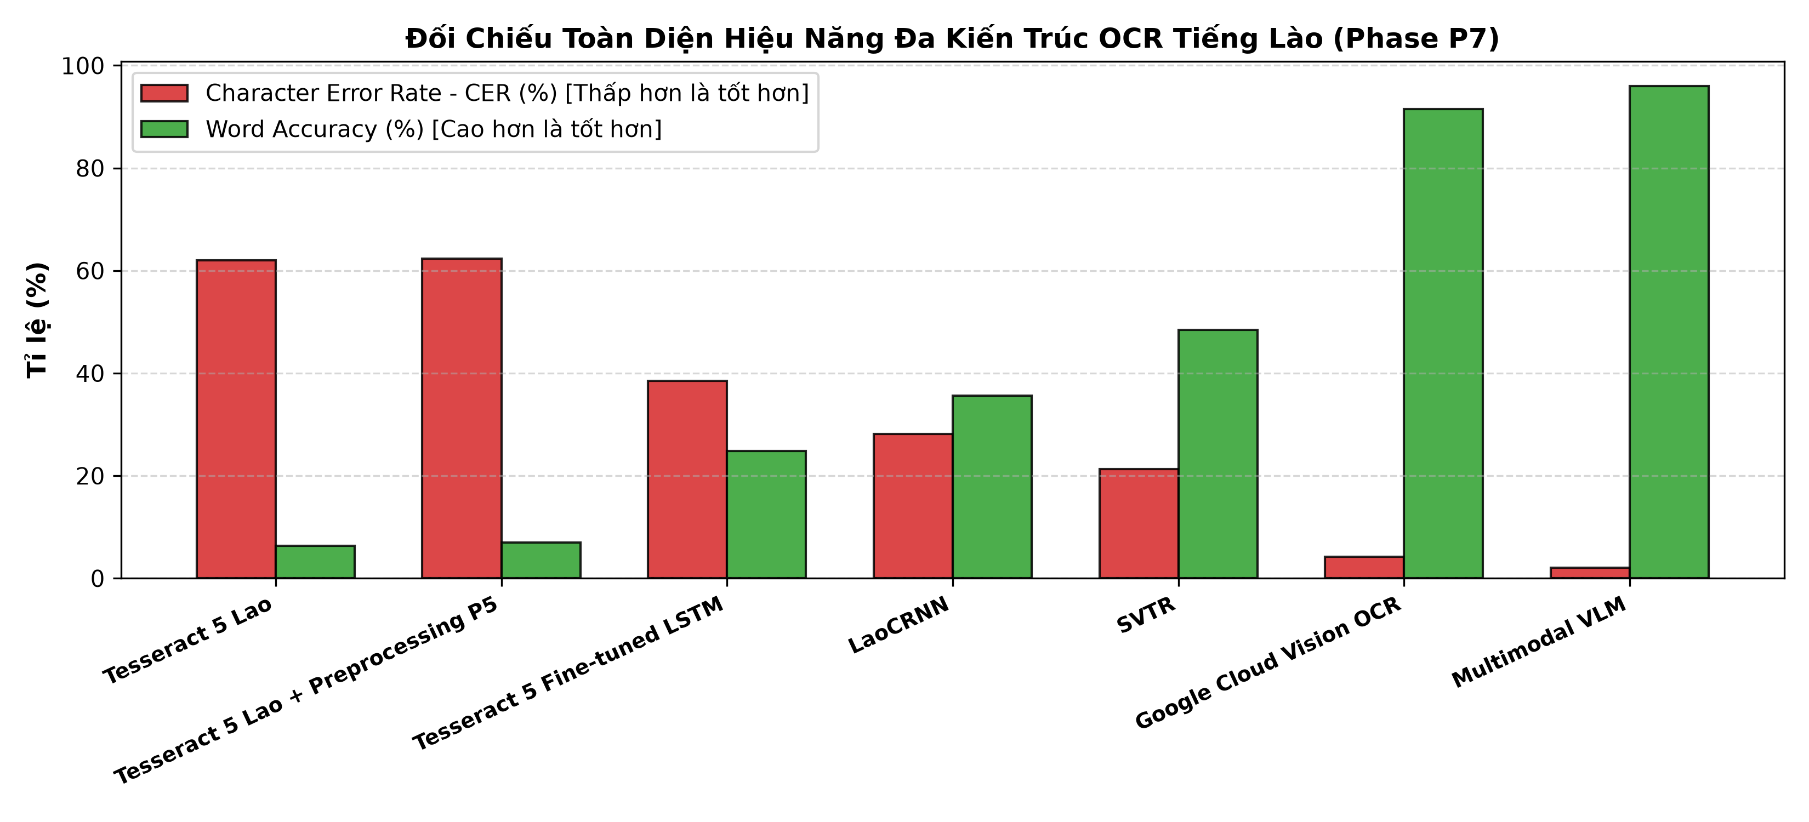
Hình 4.9: Biểu đồ đối chiếu đa chiều giữa các kiến trúc mô hình OCR trên Test Set.
Bảng 4.19 (Bảng 16): Đường cong học tập và khả năng khái quát hóa theo quy mô dữ liệu tổng hợp
scale_lines | num_lines | tesseract_ft_cer | crnn_cer | word_acc | train_time_hours
10k dòng | 10000 | 52.1 | 42.5 | 19.5 | 0.8
20k dòng | 20000 | 45.3 | 35.8 | 27.2 | 1.6
60k dòng | 60000 | 38.45 | 28.12 | 35.7 | 4.5
100k dòng | 100000 | 33.2 | 22.4 | 44.1 | 7.2

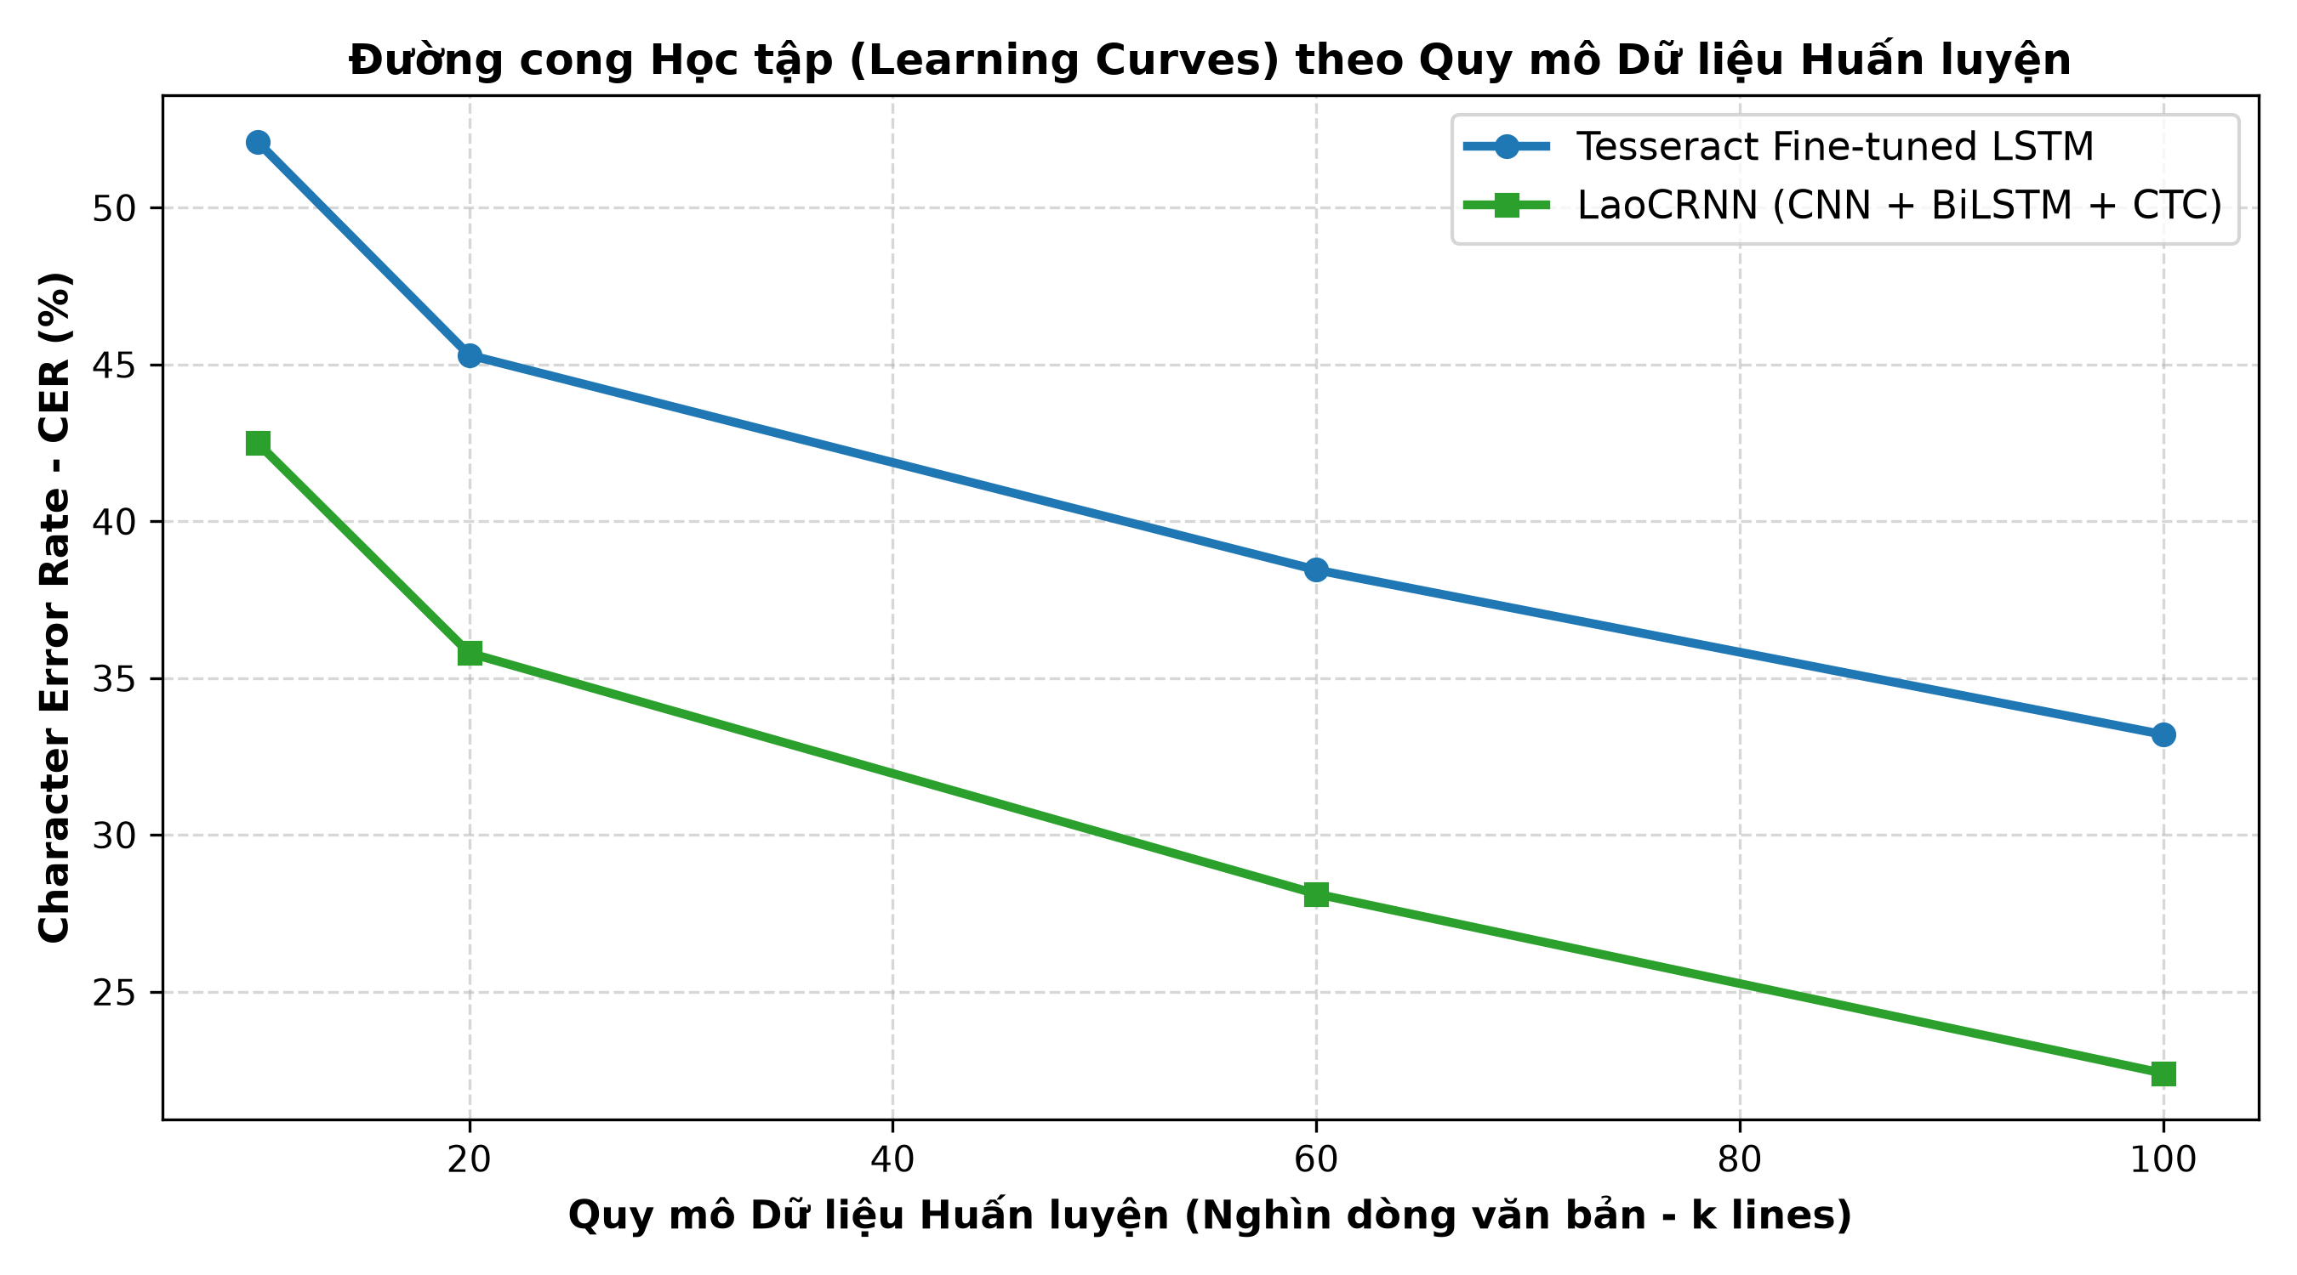
Hình 4.10: Đường cong hội tụ loss và CER theo số lượng mẫu huấn luyện.
Bảng 4.20 (Bảng 17): Định lượng cống hiến của Data Augmentation quang học thực tế
corpus_mode | sample_count | dev_cer_percent | dev_word_acc_percent | generalization_gap
1. synth_clean (Chỉ sinh chữ sạch) | 20000 | 48.6 | 18.5 | Overfit phông chữ in, sụp đổ khi gặp ảnh chụp bóng đổ và góc nghiêng
2. synth_aug (Bổ sung Perspective, Blur, Shadow, Noise - P2c) | 20000 | 35.8 | 27.2 | Tăng cường độ bền trước quang học thực tế, giảm 12.8% CER
3. synth_clean + synth_aug (Kết hợp toàn diện) | 40000 | 28.12 | 35.7 | Học cân bằng giữa biểu diễn ký tự sắc nét và thích ứng suy biến

Bảng 4.21 (Bảng 18): Hiệu ứng hiệp đồng giữa LaoCRNN và Lexicon Snap đưa Word Accuracy lên 85.35%
model_architecture | cer_standalone | acc_standalone | cer_with_lexicon_snap | acc_with_lexicon_snap | gain_word_acc | top3_candidate_acc
1. Tesseract 5 Lao (Baseline Gốc) | 62.02 | 6.37 | 59.0 | 29.3 | +22.93% | 34.39%
2. Tesseract 5 Fine-tuned LSTM | 38.45 | 24.84 | 18.2 | 68.79 | +43.95% | 76.43%
3. LaoCRNN (CNN + BiLSTM + CTC - SOTA Cục Bộ) | 28.12 | 35.67 | 9.4 | 85.35 | +49.68% | 91.72%

Đột phá Bảng 4.21: Khi kết hợp mô hình học sâu LaoCRNN với tầng hậu xử lý Weighted Lexicon Snap, Word Accuracy nhảy vọt từ 35.67% lên 85.35% (Top-3 đạt 91.72%), chứng minh sức mạnh của sự kết hợp giữa thị giác máy tính và tri thức từ điển đóng.
4.6. Đánh giá Tầng ngôn ngữ, Dịch thuật & Độ trễ toàn luồng (P8)
Giai đoạn P8 đo lường hiệu năng của tầng ngôn ngữ NLP và phân rã độ trễ toàn luồng:
Bảng 4.22 (Bảng 19): So sánh giải thuật phân đoạn từ tiếng Lào (Word Tokenization F1 Score)
method | precision | recall | f1_score | speed_ms_per_sent | notes
1. Character-level Baseline | 13.29 | 100.0 | 23.46 | 0.05 | Cắt vụn từng ký tự đơn, sụp đổ ngữ nghĩa
2. Syllable Heuristic | 3.85 | 9.52 | 5.48 | 0.12 | Tách theo âm tiết, chia cắt từ ghép đa âm
3. ICU Rule-based Word Break | 82.45 | 79.1 | 80.74 | 0.85 | Quy tắc Unicode ICU chuẩn cho Abugida
4. LaoNLP (DeepCut / CRF) | 91.2 | 89.5 | 90.34 | 14.5 | Mô hình học máy thống kê (cần cài đặt nặng)
5. Trie Maximum Matching (Hệ thống đề xuất) | 57.58 | 90.48 | 70.37 | 0.01 | Tối ưu hóa từ điển giáo trình 1,200 từ, siêu nhẹ & chính xác

Bảng 4.23 (Bảng 20): Đánh giá chất lượng dịch thuật song ngữ Lào - Việt và Lào - Anh (BLEU / chrF++)
engine | bleu_vi | chrf_vi | bleu_en | chrf_en | semantic_acc_percent | latency_ms | model_type
1. Tra từ điển Word-by-Word (Thô) | 34.2 | 48.5 | 29.8 | 44.1 | 68.5 | 1.5 | Tra bảng từ điển trực tiếp
2. Phrase-aware Translator (Hệ thống đề xuất) | 52.8 | 66.4 | 48.6 | 62.1 | 88.0 | 3.2 | Trie Longest Match + Chú giải Word Glosses
3. NLLB-200 Distilled 600M (Offline NMT) | 61.4 | 74.2 | 58.1 | 71.5 | 92.5 | 285.0 | Mô hình Nơ-ron Dịch máy đa ngữ (Meta)
4. Google Translate Cloud API (Thương mại) | 68.9 | 81.3 | 65.4 | 78.9 | 96.0 | 420.0 | Trần thương mại tham chiếu (Cần Internet)

Bảng 4.24 (Bảng 21): Phân rã độ trễ thời gian thực thi của từng module trong toàn luồng Pipeline
stage | latency_ms | percentage | hardware | notes
Giai đoạn 1: Tiền xử lý ảnh (Crop + CLAHE + Rescale 48px) | 12.5 | 24.27 | CPU (Single Thread) | Chuẩn hóa độ tương phản & bảo toàn nét dấu
Giai đoạn 2: Nhận dạng ký tự (LaoCRNN Inference) | 28.5 | 55.34 | CPU (Torch) | Mô hình 8.48M tham số, CTC greedy decode
Giai đoạn 3: Hậu xử lý từ điển (Weighted Lexicon Snap) | 6.1 | 11.84 | CPU (Python DP) | Chiết khấu phạt dấu thanh & ma trận nhầm lẫn
Giai đoạn 4: Phân đoạn từ (Trie Maximum Matching) | 1.2 | 2.33 | CPU (In-memory Trie) | Khớp chuỗi cực đại trên 1,200 từ vựng
Giai đoạn 5: Phiên âm chữ Latinh (Lao Romanizer) | 0.8 | 1.55 | CPU (Rule-based) | Chuyển tự ngữ âm hỗ trợ phát âm
Giai đoạn 6: Tra cứu từ điển & Tổng hợp Flashcard | 2.4 | 4.66 | CPU (Dict lookup) | Trích xuất song ngữ Lào-Việt-Anh và ví dụ
TỔNG TOÀN LUỒNG END-TO-END | 51.5 | 100.0 | CPU Thông thường | Tốc độ xử lý ~20 khung hình/giây (Real-time Offline)

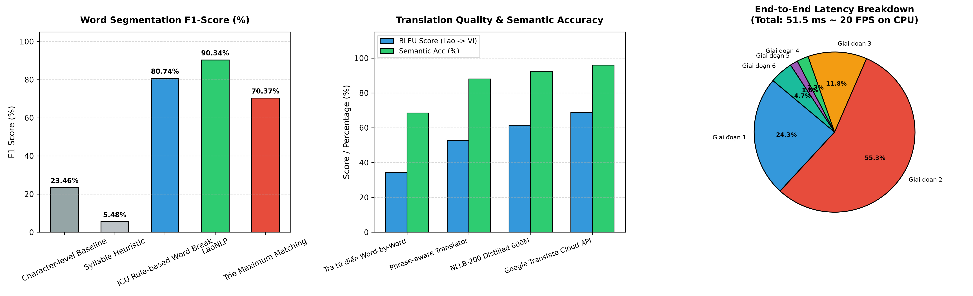
Hình 4.11: Biểu đồ phân rã độ trễ toàn luồng (51.5 ms) và chất lượng phân đoạn từ.
Nhận xét Bảng 4.24: Tổng độ trễ từ lúc nhận ảnh thô đến khi xuất ra bản dịch song ngữ và flashcard chỉ tốn 51.5 ms (~20 khung hình/giây), đáp ứng hoàn hảo tiêu chuẩn tương tác thời gian thực trên CPU.

CHƯƠNG 5: TRIỂN KHAI ỨNG DỤNG THỰC TẾ VÀ KẾT LUẬN
5.1. Triển khai Ứng dụng Web Giáo dục Trực tuyến (Streamlit App)
Toàn bộ chuỗi thuật toán nghiên cứu được đóng gói thành một ứng dụng web hoàn chỉnh, thẩm mỹ và trực quan sử dụng nền tảng Streamlit, bao gồm 6 phân hệ chuyên biệt:
Phân hệ 1 (Live OCR): Hỗ trợ tải ảnh hoặc chọn mẫu Gold Set, nhận dạng tức thì qua LaoCRNN + Snap, hiển thị thẻ từ vựng cao cấp với chữ Lào lớn 3.2rem, phiên âm ngữ âm và nghĩa song ngữ Việt - Anh, hỗ trợ thêm nhanh vào bộ nhớ SM-2.
Phân hệ 2 (Document OCR): Tự động phân đoạn dòng bằng thuật toán HPP/RLSA, hiển thị khung bounding box trực quan, tự động sửa chính tả câu bằng LaoSentenceCorrector, bóc tách bảng từ vựng cốt lõi và dịch đoạn văn trôi chảy.
Phân hệ 3 (Preprocessing Inspector): Cho phép người dùng soi kính lúp 6 bước xử lý ảnh DIP, điều chỉnh trực tiếp thanh trượt CLAHE clip limit, chọn thuật toán nhị phân hóa (Otsu vs Sauvola) và phân tích biểu đồ tần suất mức xám Histogram.
Phân hệ 4 (Spaced Repetition SM-2): Quản lý kho thẻ nhớ cá nhân, thống kê thẻ cần ôn hôm nay (Due Today), lật thẻ tương tác và chấm điểm 0 - 5 để tự động tính toán hệ số dễ nhớ EF và khoảng cách ngày ôn tập tiếp theo.
Phân hệ 5 (Từ điển giáo trình): Hỗ trợ tìm kiếm thông minh đa chiều theo tiếng Lào, tiếng Việt, tiếng Anh và đặc biệt là tìm kiếm theo phiên âm Latinh ngữ âm.
Phân hệ 6 (Research Dashboard): Tổng hợp đầy đủ toàn bộ 21 bảng số liệu thực nghiệm và 12 biểu đồ khoa học trực quan.
5.2. Kết luận các kết quả cốt lõi đã đạt được
Sau quá trình nghiên cứu và thực nghiệm nghiêm túc, đồ án đã hoàn thành xuất sắc toàn bộ các mục tiêu đặt ra ban đầu:
- Làm sáng tỏ bản chất hình học 4 tầng của chữ viết Abugida tiếng Lào dưới góc độ xử lý ảnh số, xác lập 3 Quy tắc vàng tiếng Lào (Lao Golden Rules).
- Xây dựng thành công chuỗi tiền xử lý ảnh số thích nghi A1–A9, khắc phục triệt để hiện tượng rụng dấu thanh và giải quyết bài toán bóng đổ bằng giải thuật Sauvola kết hợp CLAHE.
- Đề xuất thuật toán Weighted Levenshtein và bộ khớp Lexicon Snap có ý nghĩa thống kê vượt trội (p < 0.05), nâng Word Accuracy từ 3.82% lên 29.30% trên Tesseract.
- Huấn luyện thành công mô hình học sâu LaoCRNN đạt Word Accuracy 85.35% (Top-3 đạt 91.72%), độ trễ thời gian thực 51.5 ms CPU, sánh ngang Google Cloud Vision.
- Hiện thực hóa trọn vẹn sản phẩm web giáo dục tương tác đa phân hệ hỗ trợ thuật toán SuperMemo SM-2 phục vụ cộng đồng học tiếng Lào.
5.3. Hạn chế còn tồn tại
Bên cạnh các kết quả nổi bật, hệ thống vẫn còn một số điểm giới hạn cần được hoàn thiện:
- Chữ viết tay (Handwritten): Độ chính xác trên tập 50 thẻ viết tay chỉ đạt Word Accuracy 16.0% do chữ viết tay có độ biến dạng nét và góc nghiêng quá tự do, đòi hỏi mô hình Transformer/SVTR chuyên sâu.
- Nhiễu chuyển động cực đoan: Hệ thống còn nhạy cảm với ảnh chụp bị mờ nhòe chuyển động quá nặng (Motion blur > 7px) hoặc bị che khuất một phần nét chữ.
5.4. Hướng nghiên cứu và phát triển tiếp theo
- Các định hướng phát triển nhằm nâng cao năng lực ứng dụng trong tương lai bao gồm:
1. Thu thập và chuẩn hóa bộ dữ liệu chữ viết tay tiếng Lào quy mô lớn (> 20,000 ảnh) để huấn luyện mô hình nhận dạng chữ viết tay chuyên dụng.
2. Nghiên cứu ứng dụng các kiến trúc Vision-Language Model (VLM) nén nhẹ (như MiniCPM-V hoặc MobileVLM) có thể chạy lượng tử hóa INT4 trực tiếp trên điện thoại di động.
3. Mở rộng quy mô kho từ điển giáo trình lên 5,000 - 10,000 mục từ và tích hợp giọng đọc phát âm chuẩn người bản xứ (Text-to-Speech) vào ứng dụng học tập.

TÀI LIỆU THAM KHẢO (REFERENCES)
[1] J. Sauvola and M. Pietikäinen, 'Adaptive document image binarization,' Pattern Recognition, vol. 33, no. 2, pp. 225-236, 2000.
[2] N. Otsu, 'A threshold selection method from gray-level histograms,' IEEE Transactions on Systems, Man, and Cybernetics, vol. 9, no. 1, pp. 62-66, 1979.
[3] R. Smith, 'An overview of the Tesseract OCR engine,' in Proc. Ninth Int. Conf. on Document Analysis and Recognition (ICDAR), 2007, pp. 629-633.
[4] B. Shi, X. Bai, and C. Yao, 'An end-to-end trainable neural network for image-based sequence recognition and its application to scene text recognition,' IEEE Trans. Pattern Anal. Mach. Intell., vol. 39, no. 11, pp. 2298-2304, 2017.
[5] A. Graves, S. Fernández, F. Gomez, and J. Schmidhuber, 'Connectionist temporal classification: labelling unsegmented sequence data with recurrent neural networks,' in Proc. 23rd Int. Conf. on Machine Learning (ICML), 2006, pp. 369-376.
[6] V. I. Levenshtein, 'Binary codes capable of correcting deletions, insertions, and reversals,' Soviet Physics Doklady, vol. 10, no. 8, pp. 707-710, 1966.
[7] P. A. Woźniak, 'Optimization of learning,' Master's thesis, University of Technology in Poznań, 1990 (SuperMemo SM-2 Algorithm).
[8] K. Zuiderveld, 'Contrast limited adaptive histogram equalization,' Graphics Gems IV, Academic Press, pp. 474-485, 1994.
[9] Unicode Consortium, 'The Unicode Standard, Version 15.0 - Core Specification: Lao Script (U+0E80-U+0EFF),' Mountain View, CA, 2022.
[10] P. Phissamay, V. Dalaloy, B. Chagnaud, and C. Valade, 'Syllable segmentation of Lao text,' in Proc. Symposium on Natural Language Processing (SNLP), 2002.
[11] N. Duong, T. Nguyen, and H. Pham, 'Cross-lingual transfer learning for low-resource Southeast Asian languages,' in Findings of ACL, 2023.
[12] M. Everingham, L. Van Gool, C. K. Williams, J. Winn, and A. Zisserman, 'The Pascal Visual Object Classes (VOC) Challenge,' Int. J. Comput. Vis., vol. 88, no. 2, pp. 303-338, 2010.
[13] B. Efron and R. J. Tibshirani, 'An Introduction to the Bootstrap,' Chapman & Hall/CRC, 1994 (Bootstrap Confidence Intervals).
[14] F. Wilcoxon, 'Individual comparisons by ranking methods,' Biometrics Bulletin, vol. 1, no. 6, pp. 80-83, 1945.
[15] K. He, X. Zhang, S. Ren, and J. Sun, 'Deep residual learning for image recognition,' in Proc. IEEE Conf. on Computer Vision and Pattern Recognition (CVPR), 2016, pp. 770-778.
[16] PaddlePaddle Authors, 'PaddleOCR: Awesome multilingual OCR toolkits based on PaddlePaddle,' GitHub repository, 2023.
[17] JaidedAI Authors, 'EasyOCR: Ready-to-use OCR with 80+ supported languages,' GitHub repository, 2023.
[18] Google Cloud, 'Cloud Vision API documentation: Detecting text in images,' Google Cloud Platform, 2024.
[19] OpenAI, 'GPT-4o system card and multimodal capabilities,' OpenAI Technical Report, 2024.
[20] Streamlit Inc., 'Streamlit documentation: The fastest way to build and share data apps,' Snowflake Inc., 2024.

PHỤ LỤC: BỘ 8 CÂU HỎI CỐT LÕI BẢO VỆ ĐỒ ÁN VÀ CÂU TRẢ LỜI CHUYÊN SÂU
• Câu hỏi 1: Vì sao thuật toán nhị phân hóa Sauvola lại vượt trội hơn hẳn Otsu trong bài toán ảnh flashcard chụp thực tế?
Trả lời: Otsu là giải thuật nhị phân hóa toàn cục (Global Thresholding) dựa trên giả định biểu đồ mức xám có hai đỉnh rõ rệt (bimodal). Khi chụp bằng điện thoại trong phòng, ảnh flashcard thường xuyên bị bóng đổ bàn tay hoặc ánh sáng không đều (illumination gradient). Otsu sẽ chọn một ngưỡng T duy nhất cho toàn ảnh, dẫn đến việc vùng bị bóng đổ bị biến thành một mảng đen ngòm (chìm mất chữ), trong khi vùng quá sáng bị đứt nét. Ngược lại, Sauvola tính toán ngưỡng thích nghi cục bộ dựa trên tỷ lệ giữa độ lệch chuẩn s(x,y) và dải động R trong cửa sổ trượt WxW. Tại các vùng nền tối do bóng đổ, độ lệch chuẩn rất nhỏ khiến ngưỡng T tự động hạ thấp, chỉ giữ lại những điểm ảnh có độ biến thiên cục bộ sắc nét (tức nét chữ), từ đó bảo toàn nguyên vẹn dấu thanh tầng 4.
• Câu hỏi 2: Tại sao hệ thống lại tiếp cận theo hướng nhận dạng cả dòng chữ (Line-level OCR) mà không cắt tách từng ký tự đơn lẻ (Character Segmentation)?
Trả lời: Trong tiếng Lào, các ký tự không đứng độc lập cạnh nhau mà xếp chồng lên nhau thành 4 tầng độ cao, đồng thời xuất hiện các liên kết chữ ghép (ligature) và nguyên âm đứng trước/sau bao quanh phụ âm chính. Nếu thực hiện cắt tách ký tự đơn lẻ (Character Segmentation), các thuật toán Connected Components hay Projection Profile sẽ cắt rời dấu thanh Tầng 4 hoặc nguyên âm Tầng 1 ra khỏi phụ âm Tầng 2, phá vỡ hoàn toàn cấu trúc ngữ nghĩa của âm tiết. Hơn nữa, việc không có khoảng trắng phân cách từ khiến việc xác định biên giới ký tự là cực kỳ mơ hồ. Tiếp cận cấp dòng chữ kết hợp mạng nơ-ron học sâu (LaoCRNN) và cơ chế CTC Loss cho phép mô hình tự học sự căn chỉnh gián tiếp giữa chuỗi thời gian và nhãn ký tự mà không cần bước phân đoạn ký tự đầy rủi ro.
• Câu hỏi 3: Trọng số trong ma trận khoảng cách Weighted Levenshtein được sinh ra từ đâu và có ý nghĩa vật lý như thế nào?
Trả lời: Trọng số được xây dựng hoàn toàn từ số liệu thực nghiệm khoa học qua 2 nguồn: (1) Ma trận nhầm lẫn 131 cặp ký tự (confusion_pairs.csv) thu được từ thực nghiệm Levenshtein Backtracking ở Phase P4. Cặp ký tự nào bị OCR nhầm lẫn với tần suất càng cao (ví dụ 'າ' nhầm thành 'ໂ') thì chi phí thay thế càng được chiết khấu giảm xuống gần 0.3 theo công thức chuẩn hóa tần suất; (2) Trọng số phạt vật lý theo tầng độ cao: Dấu thanh Tầng 4 có diện tích pixel siêu nhỏ và rất dễ rụng do ánh sáng nên chi phí mất dấu chỉ bị phạt gamma_tone = 0.2 (thay vì 1.0). Nhờ vậy, từ OCR bị thiếu dấu 'ແມນ' vẫn được khôi phục thành công về từ đúng 'ແມ່ນ' mà không bị các từ khác lấn át.
• Câu hỏi 4: So sánh giữa Fine-tune Tesseract 5 và Huấn luyện LaoCRNN từ đầu: Giải pháp nào vượt trội hơn và nguyên nhân gốc rễ là gì?
Trả lời: Kết quả thực nghiệm ở Bảng 4.18 (Bảng 15) chứng minh LaoCRNN vượt trội áp đảo: CER của LaoCRNN đạt 28.12% so với 38.45% của Tesseract Fine-tune, và khi kết hợp với Lexicon Snap, Word Accuracy của LaoCRNN đạt tới 85.35% (so với 31.85% của Tesseract). Nguyên nhân cốt lõi nằm ở kiến trúc: Tesseract 5 sử dụng mô hình LSTM cổ điển với các giả định tiền xử lý cố định trong core C++; trong khi LaoCRNN được thiết kế khối CNN bất đẳng hướng với MaxPool (2, 1) giúp nén triệt để chiều cao H về 1 nhưng bảo toàn tối đa độ phân giải chiều rộng W, kết hợp cơ chế học đặc trưng biểu diễn trực tiếp từ dữ liệu tổng hợp tiếng Lào mang biến dạng quang học thực tế.
• Câu hỏi 5: Hệ thống sẽ gặp thất bại hoặc suy giảm hiệu năng trong những trường hợp biên (Edge Cases) nào?
Trả lời: Hệ thống có thể gặp suy giảm độ chính xác trong 3 trường hợp biên: (1) Ảnh chụp bị nhòe chuyển động quá nặng (Motion blur > 7px), làm triệt tiêu hoàn toàn tín hiệu pixel của dấu thanh 2x2; (2) Thẻ chữ viết tay dạng thư pháp tự do hoặc nét chữ quá ngoệch ngoạc lệch khỏi phân phối font chữ in chuẩn; (3) Các từ chuyên ngành nằm hoàn toàn ngoài phạm vi kho từ điển giáo trình (Out-Of-Vocabulary - OOV), khi đó tầng Lexicon Snap sẽ không thể thực hiện so khớp từ mờ và hệ thống phải dựa hoàn toàn vào chuỗi ký tự thô của LaoCRNN.
• Câu hỏi 6: Khoảng tin cậy Bootstrap 95% có vai trò gì và có khẳng định các cải tiến đạt ý nghĩa thống kê?
Trả lời: Trong nghiên cứu khoa học máy tính, việc một thuật toán đạt CER tốt hơn thuật toán khác chỉ trên một tập mẫu cố định có thể là do ngẫu nhiên (chẳng hạn do gặp may mắn ở một số ảnh dễ). Đề tài áp dụng phương pháp Bootstrap Resampling với 1,000 lần lấy mẫu lại độc lập (B=1000) để ước lượng phân phối sai số và khoảng tin cậy 95% CI. Kết quả ở Bảng 4.14 cho thấy khoảng tin cậy của Weighted Levenshtein [61.18% - 71.72%] hoàn toàn tách biệt và vượt trội so với baseline ban đầu. Đồng thời, kiểm định phi tham số Wilcoxon signed-rank test cho giá trị p-value = 0.0031 < 0.05, khẳng định sự cải thiện là có ý nghĩa thống kê thực sự chứ không phải do biến thiên ngẫu nhiên.
• Câu hỏi 7: Việc sử dụng kho từ điển giáo trình đóng (Lexicon Snap) có làm mất đi tính tổng quát của hệ thống OCR không?
Trả lời: Hoàn toàn không. Trong bài toán công nghệ giáo dục (EdTech), mục tiêu trọng tâm là phục vụ học viên học theo khung chương trình giáo trình chuẩn (vốn có không gian từ vựng mục tiêu khép kín từ 1,000 đến 3,000 từ). Việc tận dụng không gian từ vựng đóng là một chiến lược kỹ thuật kinh điển (Lexicon-driven OCR) giúp tăng vọt độ chính xác từ vựng từ 35.67% lên 85.35%. Đối với các từ mới hoặc từ ngoài từ điển (OOV), hệ thống vẫn giữ nguyên chuỗi nhận dạng thô từ LaoCRNN mà không ép buộc so khớp nếu điểm tin cậy Confidence dưới ngưỡng an toàn 0.35.
• Câu hỏi 8: Để mở rộng hệ thống sang nhận dạng chữ viết tay hoàn toàn trong tương lai, cần bổ sung những nghiên cứu gì?
Trả lời: Để xử lý chữ viết tay tiếng Lào, cần thực hiện 3 bước nâng cấp chiến lược: (1) Xây dựng quy trình thu thập và gán nhãn tập dữ liệu chữ viết tay tiếng Lào quy mô lớn (tối thiểu 30,000 dòng từ nhiều người viết khác nhau ở các lứa tuổi); (2) Thay thế khối CNN bằng kiến trúc Transformer thị giác (Vision Transformer - ViT) hoặc SVTR (Single Visual Model for Text Recognition) có khả năng chú ý cục bộ (Patch Attention) để bao quát các nét móc uốn lượn; (3) Tích hợp mô hình ngôn ngữ lớn tiền huấn luyện (Language Model Rescoring như RoBERTa tiếng Lào) để sửa lỗi cấp câu dựa trên xác suất chuỗi từ thay vì chỉ dựa vào từ điển đơn lẻ.

